Торайгыров Университет

УДК 621.316.925 На правах рукописи

МУСАЕВ ЖАСУЛАН БАКЫТЖАНОВИЧ

Разработка защит электроустановок с токопроводами фаз в общей оболочке

6D071800 – Электроэнергетика

Диссертация на соискание степени
доктора философии (PhD)

Отечественный научный консультант
доктор PhD,
Б.Е. Машрапов

Зарубежный научный консультант
доктор технических наук,
профессор
В.И. Полищук

Республика Казахстан
Павлодар, 2022
СОДЕРЖАНИЕ
НОРМАТИВНЫЕ ССЫЛКИ........................................................................ | 3
ОПРЕДЕЛЕНИЯ............................................................................................. | 4
ОБОЗНАЧЕНИЯ И СОКРАЩЕНИЯ.......................................................... | 5
ВВЕДЕНИЕ...................................................................................................... | 6
1 АНАЛИЗ РЕЛЕЙНЫХ ЗАЩИТ БЕЗ ТРАДИЦИОННЫХ ТРАНСФОРМАТОРОВ ТОКА..................................................................... | 9
1.1 Защиты на магнитных трансформаторах тока (МТТ), датчиках Холла и катушках Роговского (КР).............................................................................. | 9
1.2 Защиты на магнитотранзисторах, –диодах, –резисторах и герконах.............................................................................................................. | 16
1.3 Защиты на катушках индуктивности (КИ)................................................. | 22
1.4 Выводы и постановка задачи..................................................................... | 27
2 ИССЛЕДОВАНИЕ МАГНИТНЫХ ПОЛЕЙ СНАРУЖИ ОБОЛОЧКИ ОБЩЕЙ ДЛЯ ТРЕХ фаз ЗАКРЫТОГО КОМПЛЕКТНОГО ТОКОПРОВОДА......................................................... | 28
2.1 Токопроводы с общей для трех фаз оболочкой.......................................... | 28
2.2 Исследование магнитных полей, созданных вокруг одиночного токопровода токами в его шинах...................................................................... | 33
2.3 Исследование магнитных полей от токов в шинах двух рядом проложенных токопроводов............................................................................. | 39
2.4 Выводы......................................................................................................... | 46
3 ТОКОВые ЗАЩИТы НА КАТУШКАХ ИНДУКТИВНОСТИ ДЛЯ ЭЛЕКТРОУСТАНОВОК С КОМПЛЕКТНЫМИ ТОКОПРОВОДАМИ С ТРЕМЯ ФАЗАМИ В ОБЩЕЙ ОБОЛОЧКЕ.. | 48
3.1 Модели токовых защит на катушках индуктивности (КИ)....................... | 48
3.2 Расчет уставок срабатывания токовых защит на КИ............................... | 53
3.3 Конструкции для крепления КИ на оболочке комплектного токопровода........................................................................................................ | 60
3.4 Выводы......................................................................................................... | 68
ЗАКЛЮЧЕНИЕ................................................................................................ | 69
СПИСОК ИСПОЛЬЗОВАННЫХ ИСТОЧНИКОВ................................... | 70
ПРИЛОЖЕНИЕ А – Патенты на изобретения………………..................... | 74

НОРМАТИВНЫЕ ССЫЛКИ

В настоящей диссертации использованы ссылки на следующие стандарты:
ГОСТ 18685-73. Трансформаторы тока и напряжения. Термины и определения.
ГОСТ 17499-82. Контакты магнитоуправляемые. Термины и определения.
ГОСТ 26522-85. Короткие замыкания в электроустановках. Термины и определения.
ГОСТ Р 52002-2003. Электротехника. Термины и определения основных понятий.
ГОСТ Р 51321.1-2007 (МЭК 60439-1:2004). Устройства и комплектные низковольтные распределения и управления. Часть 1. Устройства, испытанные полностью или частично. Общие технические требования и методы испытаний.
ГОСТ 27.002-2015. Надежность в технике (ССНТ). Термины и определения.
ОПРЕДЕЛЕНИЯ

В настоящей диссертации применяют следующие термины с соответствующими определениями:
Короткое замыкание это – электрическое соединение двух точек [1] электрической цепи с различными значениями потенциала, непредусмотренное конструкцией устройства и нарушающее его нормальную работу. Короткое замыкание может возникать в результате нарушения изоляции токоведущих элементов или механического соприкосновения неизолированных элементов. Также коротким замыканием называют состояние, когда сопротивление нагрузки меньше внутреннего сопротивления источника питания.
Электрический ток – направленное движение заряженных частиц [2]. Такими частицами могут являться: в металлах – электроны, в электролитах – ионы (катионы и анионы), в газах – ионы и электроны, в вакууме при определенных условиях – электроны, в полупроводниках – электроны и дырки (электронно-дырочная проводимость). Иногда электрическим током называют также ток смещения, возникающий в результате изменения во времени электрического поля.
Магнитное поле – силовое поле [3], действующее на движущиеся электрические заряды и на тела, обладающие магнитным моментом, независимо от состояния их движения; магнитное поле может создаваться током заряженных частиц и/или магнитными моментами электронов в атомах (и магнитными моментами других частиц (постоянные магниты), что обычно проявляется в существенно меньшей степени). Кроме этого, оно возникает в результате изменения во времени электрического поля.
Максимальная токовая защита – вид [4] релейной защиты, действие которой связано с увеличением силы тока в защищаемой цепи при возникновении короткого замыкания на участке данной цепи. Данный вид защиты применяется практически повсеместно и является наиболее распространённым в электрических сетях.

ОБОЗНАЧЕНИЯ И СОКРАЩЕНИЯ

ВВ | – выдержка времени
ДЗ | – дифференциальная токовая защита
КЗ | – короткое замыкание
КИ | – катушка индуктивности
КРУ | – комплектное распределительное устройство
КТ | – комплектный токопровод
МДС | – магнитодвижущая сила
МП | – магнитное поле
МТЗ | – максимальная токовая защита
МТТ | – магнитный трансформатор тока
ПУЭ | – правила устройства электроустановок
РЗ | – релейная защита
ТЕНЕ | – токопровод экранированный непрерывный с естественной вентиляцией
ТЗКР | – токопровод закрытый в круглой оболочке с разделительными перегородками
ТСН | – трансформатор собственных нужд
ТТ | – трансформатор тока
ЭДС | – электродвижущая сила

ВВЕДЕНИЕ

Актуальность проблемы. Задача построения устройств релейной защиты (РЗ), не нуждающихся в трансформаторах тока (ТТ), считается актуальной еще с 60-х годов ХХ века. В настоящее время Международный Совет по большим электрическим системам высокого напряжения CIGRE относит ее к одной из нерешенных проблем в мировой энергетике [5]. Одним из путей ее решения, как показали анализ публикаций и патентная проработка, является построение защит на основе катушек индуктивности. Вклад в развитие этого направления внесли Сирота И.М., Клецель М.Я., Новожилов А.Н., Бороденко В.В. и др.. Уже разработаны на основе катушек индуктивности (КИ) принципы построения фильтров симметричных составляющих токов, дифференциальной защиты генератора, токовых защит электроустановок электролизного и руднотермического производства, защиты трехобмоточных трансформаторов. При этом вопрос построения защиты на КИ электроустановок с комплектными токопроводами с фазами в общей оболочке еще не рассматривался. Поэтому разработка защит этих электроустановок (ЭУ) является актуальной.
Объектом исследования является релейная защита электроустановок, не нуждающаяся в трансформаторах тока.
Предметом исследования – максимальная токовая защита электроустановок с комплектными токопроводами (КТ) напряжением 6/10 кВ.
Связь темы диссертации с общенаучными (государственными) программами. Работа выполнялась в соответствии с научными направлениями исследовательского комитета В5 «Релейная защита и автоматика» CIGRE.
Цель – создание токовых защит на катушках индуктивности для электроустановок с токопроводами фаз в общей оболочке.
Задачи:
- исследовать величины индукций магнитных полей снаружи оболочек токопроводов;
- определить точки на оболочке токопровода, в которых предпочтительно устанавливать КИ;
- разработать максимальную токовую защиту на их основе;
- создать модели конструкций для закрепления КИ на оболочке токопровода.
Методы исследования. В диссертации применялись основы высшей математики и электротехники, компьютерное моделирование и натурный эксперимент.
Обоснованность и достоверность результатов проведенных исследований подтверждается: грамотным применением основ высшей математики, качественно проведенными натурными экспериментами и моделированием, а также публикациями в журналах из перечня, рекомендованного КОКСОН.
Научная новизна работы:
- Для ЭУ с КТ разработана МТЗ без использования трансформаторов тока на основе трех КИ, отличающаяся от известных тем, что они расположены на оболочке токопровода вблизи фаз А, В, С.
- Разработана приставка к указанной МТЗ, обладающая повышенной чувствительностью к двухфазным КЗ за счет контроля разностей между каждыми двумя электродвижущими силами (ЭДС), наведенными на выводах этих трех КИ.
- Используя результаты экспериментов и моделирования, доказано, что в большинстве случаев при выборе уставки срабатывания МТЗ, можно не учитывать помеху от токов в соседнем токопроводе, если установить КИ в точку с рассчитанными по приведенной методике координатами и воспользоваться цилиндрическим экраном из электротехнической стали высотой h=5÷25 см и толщиной стенки d=2÷4 мм, охватывающим оболочку КТ.
Новые научные результаты работы:
- Теоретически выведена формула для расчета коэффициента, учитывающего влияние на индукцию, действующую вдоль продольной оси КИ, установленной напротив фазы токопровода защищаемой ЭУ, токов в его соседних фазах.
- Разработана и экспериментально проверена методика определения координат установки катушки индуктивности, отличающаяся от известных тем, что учитывается геометрическая форма комплектного токопровода, наличие оболочки и расположение шин внутри нее.
- Созданы и запатентованы модели конструкций для крепления катушек индуктивности на оболочке комплектного токопровода.
- На основе экспериментов и компьютерного моделирования разработана методика выбора уставок срабатывания МТЗ на КИ и приставки к ней, отличающаяся от известных учетом искажения внешнего МП оболочкой токопровода защищаемой ЭУ.
Практическая значимость научных результатов:
- Даны рекомендации по установке КИ на оболочке токопровода при наличии соседнего токопровода и без него.
- Коэффициент, учитывающий влияние токов в соседних фазах защищаемой электроустановки (ЭУ), позволяет упростить расчет уставки срабатывания разработанной МТЗ на КИ для ЭУ с одиночным токопроводом.
- Доказано, что действующую вдоль продольной оси КИ индукцию магнитного поля (МП), созданного токами в шинах токопровода защищаемой ЭУ, можно рассчитать по закону Био-Савара-Лапласа (простейшая форма записи), введя полученные экспериментально и с помощью моделирования коэффициент экранирования его оболочки и поправочный коэффициент, а индукцию от токов в соседнем токопроводе – введя еще и коэффициент, учитывающий искажение поля указанной оболочкой.
Практическая ценность работы.
- Разработанная схема МТЗ на КИ позволяет реализовать защиту ЭУ с трехфазными комплектными токопроводами от КЗ, не используя ТТ, с повышенной чувствительностью к двухфазным КЗ.
- Созданные конструкции дают возможность расположить катушки индуктивности на поверхности оболочки токопровода и регулировать параметр срабатывания защиты.
К защите представляются:
- максимальная токовая защита на катушках индуктивности (КИ) для электроустановок с комплектными токопроводами с фазами в общей оболочке;
- результаты исследований МП, действующих на КИ, закрепленных снаружи оболочки токопровода, на основе компьютерного моделирования и натурных экспериментов;
- конструкции для крепления катушек индуктивности на оболчках токопроводов.
Апробация работы. Результаты исследований опубликованы в 5 научных трудах, в том числе: 5 публикаций в изданиях, рекомендуемых Комитетом, среди которых 1 патент Республики Казахстан, 2 патента Российской Федерации, входящих в базу Web of Science, 2 статьи в журналах. В публикациях личный вклад соискателя от 45 до 70%.
Структура и объем диссертации. Диссертация состоит из введения, трех разделов, заключения и приложения. Работа изложена на 73 страницах компьютерного текста, включает 44 рисунка. Список использованных источников состоит из 60 наименований.

1 АНАЛИЗ РЕЛЕЙНЫХ ЗАЩИТ БЕЗ ТРАДИЦИОННЫХ ТРАНСФОРМАТОРОВ ТОКА

  - Защиты на магнитных трансформаторах тока (МТТ), датчиках Холла и катушках Роговского (КР)
Защиты на МТТ. МТТ – преобразует поле, созданное током в шине, в ЭДС [6]. Главным элементом МТТ является датчик состоящий из катушки с сердечником из электротехнической стали, который закрепляется на безопасном расстоянии h от шины с током (рисунок 1.1а) [7]. Один из вариантов выполнения МТТ представлен на рисунке 1.1а. Значение мгновенной напряженности МП $H_{t}$, которая обусловлена током (А/м) [7, с. 201]:

$H_{t}=\frac{I_{1}}{2πh}$, (1.1)

где $μ_{0}=4π·{10}^{-7}$ – магнитная постоянная, Гн/м;

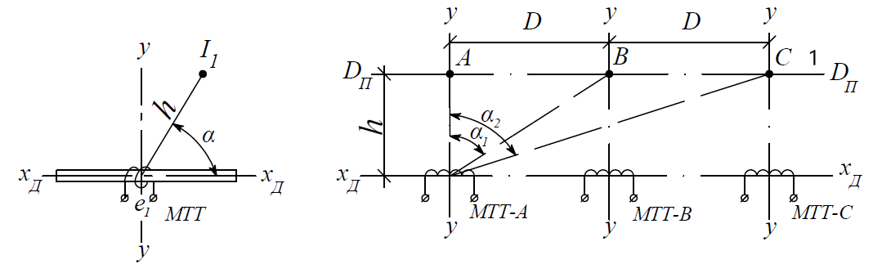
а б

а – МТТ; б – места закрепления фазных датчиков

Рисунок 1.1 – Точки закрепления МТТ

На рисунке 1.1б [7, с. 201; 8] изображены магнитные датчики, установленные вблизи проводов фаз А, В, С, которые закреплены в одной плоскости. Центры поперечных сечений фаз А, В, С располагаются на прямой 1. Рассмотренные датчики установлены так, что их продольные оси параллельны прямой 1. Продольные оси и прямая 1 параллельны, а расстояние между ними составляет h (минимально допустимое по технике безопасности). Междуфазные расстояния равны D [6, с. 79; 7, с. 198].
При протекании в фазе А тока I_{A} на выводах МТТ индуцируется ЭДС [6, с. 79]:

$e_{A}=-M_{Д}\frac{{di}_{A}}{dt}$, (1.2)

где $M_{Д}$ – коэффициент, учитывющий взаимное влияние друг на друга обмотки МТТ и проводника.
Расположение магнитных датчиков (рисунок 1.1а, 1.1б) выбирается таким образом, чтобы наводимое в них ЭДС было максимальным. Чтобы учесть влияние МП от токов в соседних фазах, а также других факторов использован коэффициент М_{Д}, формула (1.2) [9].
На рисунке 1.2а [9, с. 5] представлен МТТ и схема МП МТТ в нем, который используется в РЗ воздушных линий 35-110 кВ. Такая форма ферромагнитного сердечника защищает датчик от электромагнитных полей, созданных соседними ЭУ. Для изготовления сердечника используют трансформаторную сталь, сечение которой составляет 4 см². Каждый полюс имеет длину 0,6 м, при этом полюса удалены друг от друга на расстояние 0,36 м, каждая катушка содержит по 6000 витков, при этом масса составляет 14 кг [6, с. 82].
Магнитное поле, созданное токами фазы близлежащего провода и проводом соседней фазы, действует на соответствующие датчики, образуя магнитные потоки Ф_{А} и Ф_{Б}. Они образуются путем сложения магнитных потоков от близлежащего провода Ф₁ и потока Ф_{П} от провода соседней фазы. На рисунке 1.2а [9, с. 82] стрелками указаны направления. Близлежащий провод расположен вблизи полюсов А и Б, поэтому в них создаются равные по величине магнитные потоки, которые суммируются, при этом Ф_{ПА} и Ф_{ПБ} наоборот вычитаются, так как провод соседней фазы расположен под заданным углом к датчику.
На рисунках 1.2б и 1.2в [10] изображены МТТ, закрепленные в опорном изоляторе и вблизи линии, соответственно. В последнем случае МТТ подвешивают к фазным проводам или устанавливают под фазными проводами на фундаменте разъединителя защищаемой линии.

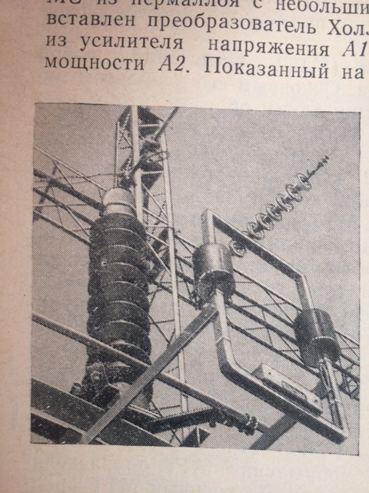
а б в

а – МТТ и схема магнитных потоков; б – МТТ внутри изолятора; в – ТВМ, закрепленный на разъединителе

Рисунок 1.2 – Магнитные трансформаторы тока

Устройство защиты типа МТЗ-М. Ее применяют на трансформаторах на напряжение 35-220 кВ, а также линиях, имеющих питание только с одной стороны. В присоединениях, в которых отсутствуют трансформаторы тока [9, с.11], для защиты также следует использовать устройства МТЗ-М.
Комплект защиты МТЗ-М состоит из трех МТТ, релейного блока, блока питания, промежуточного и указательного реле. Логическая часть аналогична трехфазной двухступенчатой максимальной токовой защите. Структурная схема устройства [9, с.12] представлена на рисунке 1.3. В данный комплект входят элементы ИЛИ (1-3), память П1-П2, времени В, усилитель У, сигнализация С1-С3, выходное реле Р, МТТ Т1-Т3, пусковые органы Р1-Р6, которые содержат элементы регулировки уставок, а также элементы РЗ, [9, с. 12].
Установка трансформаторов ТВМ выполняется в близи проводов фаз А, В и С защищаемой ЭУ, на безопасном расстоянии от них. При протекании тока по фазным проводам образуется магнитное поле, в результате чего в обмотках ТВМ индуцируется ЭДС, значение которой пропорционально току, протекающему в контролируемых проводах [9, с. 12]. Расчет действующего значения ЭДС, например $E_{A}$ для фазы А, выполняется:

$E_{A}=jω\frac{ω_{Д}k_{Д}}{h}\left(I_{1A}+К_{1}I_{1B}+К_{2}I_{1C}\right)$ (1.3)

где $ω$ – угловая частота тока;
$К_{1}$ и $К_{2}$ – коэффициенты, учитывающие влияние помех со стороны соседних фаз;
$I_{1A},I_{1B},I_{1C}$ – токи в фазах А, В, С;
$h$ - расстояние МТТ до проводов линии [11].

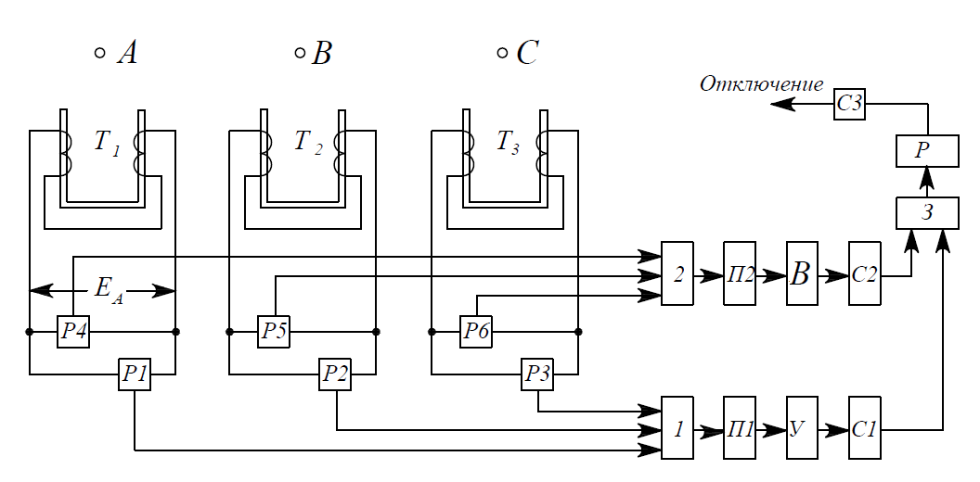

Рисунок 1.3 – Схема защиты типа МТЗ-М

Работа защиты. При повреждении в защищаемой ЭУ происходит возрастание тока, в результате чего сначала срабатывают органы Р4-Р6, с выходов которых сигналы поступают через элемент 2 и память П2, на элемент В. Последний через заданное время подает сигнал на элемент С2 и элемент ИЛИ 3, а с выходов этих элементов на вход органа Р, выход которого подключен к входу элемента С3. Последний подает сигнал в цепь отключения выключателя ЭУ. Если ток повреждения возрастет настолько, что срабатывают органы Р1-Р3, то через элементы 1, П1, У, С1 и 3 запускается реле Р [9, с. 13].
Защита ТЗК-1 представляет собой усовершенствованный передвижной комплект МТЗ-М, который предназначен для защиты присоединений 35-220 кВ. Схема ТЗК-1 содержит те же элементы, что и защита МТЗ-М, но в ней используются более современные схемы включения элементов, и иначе выполнены некоторые блоки. Имеется предложение [9, с. 13] по построению дифференциальной защиты.
Главными недостатками защит на МТТ являются: выходная мощность очень мала, для насыщения сердечника необходима очень большая кратность первичного тока [9, с. 10]. Большие габариты датчика и вес приводят к ограничению области их применения, а для блока питания [12] в схеме необходим независимый источник тока. Все эти недостатки ограничивают возможность использования данных защит, хотя они просты и дешевы.
Защиты на КР. КР представляет из себя провод, который обмотан вокруг немагнитного сердечника. Для измерения тока она надевается на проводник (рисунок 1.4а). На рисунке 1.4б изображены КР, надетые на проходной изолятор, внутри которого расположена шина с током [13].
Каркас КР может быть разборным или неразборным, гибким или твердым. В большинстве случаев он круглый или прямоугольный. Твердый каркас в сравнении с гибким обеспечивает более высокую точность измерения тока [13, с. 41].

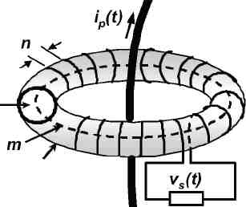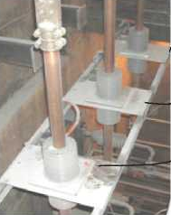

а б

а – схема соединений КР; б – КР, надетая на шину

Рисунок 1.4 – Катушка Роговского

Защита генератора на КР. Реле КА1 используется в качестве защиты генератора. Реле КА2 выполняет функции защиты присоединения и синхронизации генератора с сетью [13, с. 46].
Защита линии на катушках Роговского. Связь реле КА1 и реле КА2 (рисунок 1.5б), установленных на одном и другом концах линии осуществляется с помощью Ethernet-коммутаторов. Точка КЗ определяется путем анализа информации, поступающей от этих реле [13, с. 46].

а б
а - защита генератора; б - дифференциальная защита линии

Рисунок 1.5 - Защиты на КР

Защита шин и трансформатора и шин на КР [13, с. 46]. Высокая надежность КР улучшает технические характеристики защиты и при КЗ вне защищаемой зоны повышает надежность несрабатывания. По причине того, что КР не насыщается за счет чего происходит упрощение алгоритмов защиты, и уставки защиты становятся более низкими [13, с. 46].
Согласно [13, с. 47] защиты на КР при любой величине тока КЗ надежно защищают любые сборные шины (рисунок 1.6).

а б

а – схема с суммирующим блоком; б – без него

Рисунок 1.6 – Защита шин на КР
У КР в сравнении с ТТ имеется ряд преимуществ: сигнал на выходе КР имеет минимальное значение напряжения, а при размыкании вторичной цепи напряжение не возрастает, меньше масса и габаритные параметры КР [12, с. 69]. При одинаковом размере окна ТТ и КР, последняя имеет диапазон измеряемого первичного тока больше, так как не насыщается. Минусами КР являются сравнительно большие размеры, в том числе и упомянутого окна [12, с. 69; 14, 15], а для ее крепления нужна, как и для ТТ, высоковольтная изоляция.
Защиты на элементах Холла. В ходе перемещения электронов их взаимодействия с МП (рисунок 1.7а) появляется ЭДС Холла е_{х}, которая определяется [16]:

$e_{x}=B_{t}ϑb∙{10}^{-4}$, В. (1.4)

В выражении (1.5), представленном ниже, $k$ является постоянной и она пропорциональна косинусу угла α сдвига фаз между векторами Е₁ и Е₂ [16, с. 13]:

$e_{х}=kE_{1}E_{2}cosα$ (1.5)

На рисунке 1.7б, представлена схема устройства на основе датчиков Холла, которая может быть использована для сравнения фаз. Конструкция (рисунок 1.7в) этого устройства [16, с. 28] состоит из магнитопровода 1, содержащего обмотку ω, и полупроводникового элемента 2, который расположен в воздушном зазоре магнитопровода и имеет форму тороида. Обмоткой магнитопровода происходит возбуждение магнитного поля. Как правило, элементы Холла имеют форму в виде прямоугольных пластин [17, 18].
а б в

а – расположение полупроводникового элемента в МП; б – схема датчика; в – конструкция датчика

Рисунок 1.7 – Датчики Холла

Измерение токов в линиях с помощью датчиков Холла и концентраторов МП. Применение концентратора позволяет значительно повысить сигнал на входе, при этом не создаются дополнительные шумы в диапазоне измеряемой величины [19]. Работоспособность этих устройств в релейной защите на ВЛ 500 и 750 кВ доказана испытаниями. Для того чтобы исключить влияние токов в других проводах, нужно [19, с. 37] увеличить число магниточувствительных элементов на датчиках Холла.
Недостатки: не учитывается искажение МП присутствующими в нем ферромагнитными материалами; датчики считаются точечными, и реагируют на индукцию, вектор которой перпендикулярен их пластинам; расщепленные фазы представляют в виде одного провода [19, с. 33].
Дифференциальная защита трансформатора, основанная на эффекте Холла представлена на рисунке 1.8 [16, с. 25]. Она реагирует на изменение ЭДС частотой 100 Гц, поступающую от датчиков 1 и 2, а для выполнения торможения используется ЭДС частотой 50 Гц от этих же датчиков. Суммы этих ЭДС усиливаются усилителями 3 и 4 и подаются на входы 5, выход которого подключен входу реагирующего элемента 6 [16, с. 25].

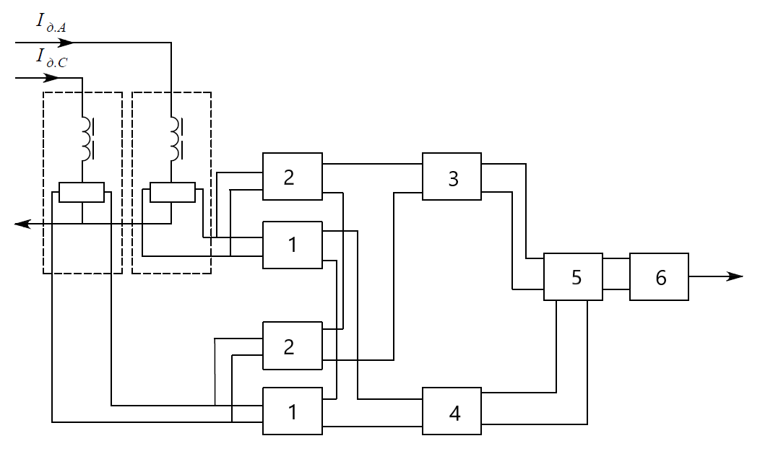

Рисунок 1.8 – Элементная схема дифференциальной защиты трансформатора на датчиках Холла

Недостатки: нужно стабильное питание; сложные измерительные схемы; остаточное напряжения; на параметры влияет изменение температуры; большой разброс параметров у одинаковых датчиков, что усложняет замену неисправных датчиков [16, с. 24].

  - Защиты на магнитотранзисторах, – диодах, – резисторах и герконах
Защиты на магнитотранзисторах. В качестве альтернативы ТТ могут быть использованы магнитотранзисторные преобразователи. Они имеют большой диапазон измеряемых токов и могут выдавать информацию о них, как аналоговой форме, так и в цифровом виде, что является важным для современных терминалов защит. Применение магнитотранзисторных преобразователей тока (МТПТ) [20], в ЭУ постоянного и переменного тока, является их преимуществом, в сравнении с традиционными ТТ.
При одном и том же измеряемом токе МТПТ намного легче и меньше ТТ. При этом конструкция преобразователя может быть разъемной - это дает возможность применять его в портативных устройствах измерения, а также упрощает процесс его монтажа в электроустановках.
По контуру проводника, в котором измеряется ток, расположено п магнитотранзисторов. Это позволяет заменить интеграл от магнитной индукции контура, суммой сигналов МТПТ [20, с. 16]:

${\oint_{l}{\overline{B}d\overline{S}}}_{z}$=$\oint_{l}{\overline{B}d{\overline{S}}_{}}\cos\left(\overline{B}\hat{}d\overline{S }\right)=\sum_{k=1}^{n}{B_{k}}S_{}=\sum{μ_{0}I_{n}}$ (1.6)

где I_{n} – измеряемый ток, А;
μ₀ = 4π·10⁻⁷, Г/м;
В_{k} – индукция МП, действующая на датчик;
S – длина контура из магнитотранзисторов, м.
На рисунке 1.9 показан пример выполнения измерения тока в шине. На выходе преобразователя получают суммарный сигнал от всех магнитотранзисторов, используемых в контуре [20, с. 16]. Чем больше датчиков в контуре, тем выше точность измерения тока, меньше погрешность от изменения положения провода и проще отстройка от влияния соседних фаз. Так для построения РЗ достаточно 12 датчиков, а для подключения измерительных приборов не менее 12 [20, с. 16].

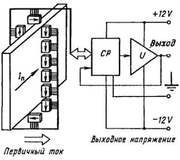

Рисунок 1.9 –Преобразователь тока на магнитотранзисторах
К недостаткам магнитотранзисторов относятся: реакция на модуль магнитного поля, нуждаются в источнике питания постоянного напряжения, шумы, зависимость параметров от температуры окружающей среды, нужно много датчиков [20, с. 16; 21; 22].
Дифференциальная защита на основе магниторезисторов. Магниторезисторы – это электронные компоненты, сопротивление которых зависит от величины воздействующего на них МП [23]. Большой эффект наблюдается у полупроводников с большой подвижностью носителей тока, их активное сопротивление мало, поэтому для его увеличения они выполняются в виде нитей [23, с. 20]. Конструктивно полупроводниковый магниторезистор включает в себя пластину, к которой припаяны электроды и изоляционную подложку, толщина которой достигает 0,1-0,52 мм (рисунок 1.10а, 1.10б) [23, с. 20].

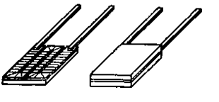
а б

а - пластина с электродами; б - пластина в сборе

Рисунок 1.10 – Магниторезисторы на подложке

Параметрами магниторезисторов являются: мощность рассеяния, чувствительность, уровень шумов, качество контактов [23, с. 21]. При этом главным – изменение сопротивления [23, с. 21].
Совместно с герконами магниторезистор используется в дифференциальной защите, предложенной в [24]. В этом устройстве отсутствуют трансформаторы переменного и постоянного тока. Устройство содержит герконы с обмотками управления, которые установлены около шин трансформатора со стороны источника питания, и герконы без обмоток, установленные около шин постоянного тока, а также дополнительные герконы без обмоток, мост Уинстона с резисторами и магниторезистором, элементы выдержки времени, элементы НЕ и памяти, исполнительный орган, блок сигнализации [24, с. 3].
Защита на магнитодиодах для сетей с изолированной нейтралью [25]. Ток нулевой последовательности в шине измеряется с помощью датчика из ферромагнитного сердечника с зазором, в котором установлены (рисунок 1.11а) магнитодиоды 10-13 [25, с. 1], которые улавливают направление МП. Рассматриваемое устройство функционирует следующим образом: если замыкание на землю отсутствует, то магнитодиоды 10-13 имеют (рисунок 1.11а) одинаковую проводимость [25, с. 3]; напряжение на выходе практически отсутствует, конденсатор 16 разряжен и в обмотке реле 15 ток отсутствует. Ток утечки через заземляющий резистор 4 и диод 3 создает в датчике одной из фаз магнитный поток (рисунок 1.11б). Этот ток замыкается через емкости фаз неповрежденных присоединений.

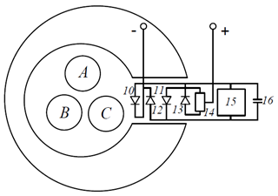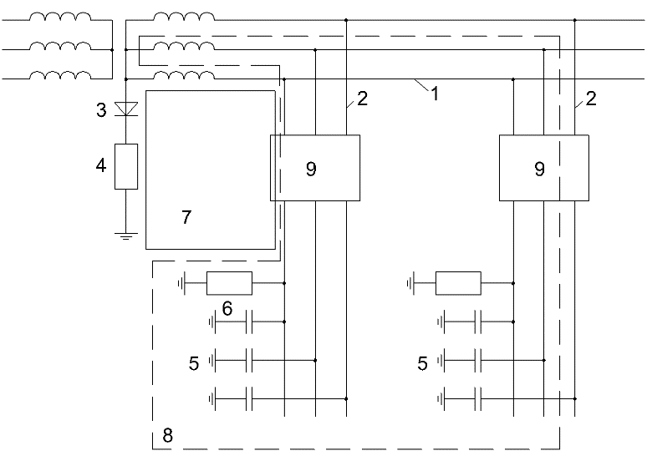

а б

а – принципиальная схема, б – функциональная схема

Рисунок 1.11 – Схемы устройства защит на магнитодиодах

В случае наличия в каждом периоде магнитного потока постоянной составляющей тока утечки, одна из пар магнитодиодов, которые расположены в противоположных плечах моста, повышает свою электропроводимость относительно другой. Поэтому происходит заряд конденсатора 16 до напряжения, которое соответствует одному из направлений магнитного потока. При изменении направления потока конденсатор 16 перезаряжается. Работа защиты в другом режиме рассматривается аналогично [25, с. 2]. Данное устройство удовлетворяет требованию селективности в сетях с малым током замыкания на землю. Его уставка в этих сетях увеличивает степень безопасности и надежности [25, с. 2]. Основными недостатками магнитодиодов являются: нелинейность, которая ограничивает область их применения; невысокая допустимая температура (до +85°С) при эксплуатации.
МТЗ на герконах для пофазно-экранированных токопроводов [26]. Предлагаемая защита имеет тот же принцип действия, что и традиционная МТЗ. Однако геркон реагирует на действие магнитного поля (МП) [27]. Кроме того, стоит также учитывать, что на него помимо МП, созданного током самозапуска в шине 1 (рисунок 1.12) [28], действуют МП от токов в шинах 2, 3 соседних фаз (А и В) защищаемой ЭУ и шине 4 или оболочке 5 соседней ЭУ, и поле земли, значением которого можно пренебречь. В результате индукцию В_{сз}, можно определить так:

, (1.7)

где 1.05 – учитывает неточность установки геркона;
В₁, В₂ и В₃ – индукции МП от токов в шинах 1, 2 и 3 защищаемой ЭУ;
В₄ – индукция МП от тока в шине 4 (или оболочке 5) токопровода соседней ЭУ при двойном замыкании на землю.

Рисунок 1.12 – Точка N расположения геркона (катушки индуктивности) и расстояния до нее от осей токопроводов фаз защищаемой (h₂, h₃, h₁) и фазы соседней ЭУ (h₄)

Расчеты показали, что индукции МП от токов в шинах 2, 3 суммарно не превышают 3% от индукции, действующей на геркон от тока в шине 1. Поэтому принимаем . Учитывая это и k₁=1,4 и k₃=0.9 [29], запишем (1.7) в виде:
- при отсутствии соседней электроустановки (В₄=0)

, Тл; (1.8)

- при наличии соседней электроустановки выбирается большее из двух В_{сз}:

, Тл; (1.9)

, Тл, (1.10)
где I_{кз.с} и I_{наг.с} – токи КЗ и нагрузки в шине токопровода соседней ЭУ;
k_{э1} – коэффициент экранирования оболочки токопровода [30].
Устройство для МТЗ КТ на герконах [31]. Устройство, представленное на рисунке 1.13 а, б, в.

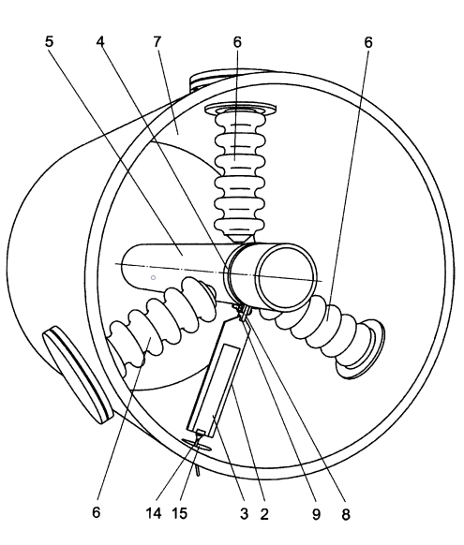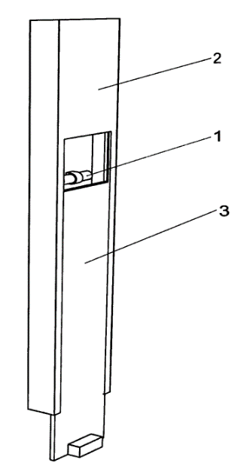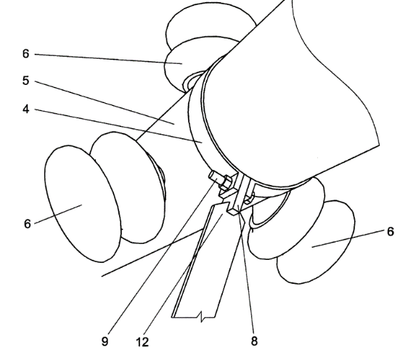

а) б) в)

1 – герконы, 2 – пенал, 3 – крышка пенала, 4 – хомут, 5 – шина, 6 – изоляторы КТ, 7 – оболочка токопровода, 8 – планка с прорезью, 9 – болт, 10 – разъем, 11 – изолированные провода, 12 – вторая грань пластины, 13 – отверстия, 14 – кабель, 15 – отверстие

Рисунок 1.13 – Устройство для максимальной токовой защиты закрытых токопроводов на герконах и его расположение.
В результате КЗ величина тока, протекающего по шине 5 превосходит , что приводит к срабатыванию геркона. В результате подается сигнал на на отключение ЭУ.
Дифференциальные защиты. Расположенные со стороны подстанции, вблизи одноименных фаз линий W1 и W2, герконы 1 и 2 (рисунок 1.14а) [31, с. 6; 32; 33] оснащены обмотками 3 и 4. От первой обмотки 3 получают ЭДС, а вторую обмотку 4 используют для управления герконом. Обмотка 3 геркона 1 посредством конденсатора 5 и усилителя 6 подключена к обмотке 4 соседнего геркона, а их контакты 7 и 8 - к исполнительному органу 9, который отключает выключатель 10. При этом отключение происходит если ЭДС U₁ на обмотке 4 МК1, при его срабатывании меньше U₂ на обмотке 4 МК2. В случае срабатывания геркона 2 и U₂<U₁, то происходит отключение выключателя 11. Блок 12 обнаруживает меньшее напряжение, что дает возможность определить на какой из линий произошло КЗ. На рисунке 1.14б [31, с. 7; 33, с. 48] показаны соотношения между индукциями МП, которые действуют на геркон 1 в режимах нагрузки или при внешних КЗ, а также при КЗ на линии W1 со стороны W1 (В₁ и $В_{1}^{'}$ соответственно) и со стороны обмотки 4 (В₄ и $В_{4}^{'}$), при этом необходимо, чтобы:
(1.11)

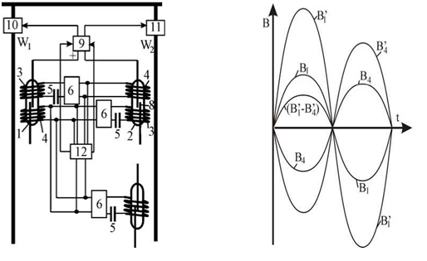
а – дифференциальная защита двух параллельных линий на герконах, б – индукции МП, действующие на герконы в режимах нагрузки и КЗ в дифзащите

Рисунок 1.14 – Дифференциальные защиты на герконах

Для корректной работы защиты на герконах нужно обеспечить следующее: а) она не должна срабатывать при внешних КЗ, обусловленных небалансом индукции В_{НБ.тах}; б) защита не должна срабатывать при отключении одной из цепей с другого конца, в) защита не должна срабатывать при каскадном отключении при КЗ на землю, то есть:

(1.12)

(1.13)

где В₁, В₂, В_{РАБ.max} – индукции, созданые МП от токов всех фаз линий, а В_{п} – помехами;
В₁, В₂ – рассчитываются для всех видов внешнего КЗ (выбирается наибольшее), В_{РАБ.max} – при I_{РАБ.max} при работе одной линией;
K₁ и К₂ – коэффициенты, учитывающие разные сопротивления линий, погрешности установки геркона 1 и геркона 2, а также влияние соседних линий;
I₃ (I₄) – ток в обмотке 3 (15) геркона 2 (12);
w₃ и w₄ – число витков в обмотках 3 и 4;
l₃ и l₄ – длина катушки индуктивности на герконе;
S – площадь витков обмотки 3 (перпендикулярная В₂),
Z₄ – сопротивление обмотки 4 и усилителя 6;
K_{y} – коэффициент усиления по току [31, с. 7].
B_{HБ.max} – может быть значительным, т.к. зависит от К₂, кратности К, несовпадения расчетного K_{y} с выставляемым, а также от влияния обмоток друг на друга [31, с. 7].
По предложенному выше принципу можно выполнить ДЗ мощного электродвигателя (ЭД), генератора, двухобмоточного трансформатора (Тр) и преобразовательной установки. Для ЭД герконы необходимо устанавливать со стороны ввода питания и нулевых выводов каждой фазы. Для Тр – на стороне высшего и низшего напряжений.
Однако стоит отметить, что герконы обладают рядом недостатков: получение информации осуществляется в дискретной форме; в процессе эксплуатации в среде переменных магнитных полей происходит изменение электромеханических характеристик; наличие нижнего порога срабатывания и внушительный разброс характеристик.

1.3 Защиты на катушках индуктивности (КИ)
Как показала патентная проработка и анализ публикаций, одним из перспективных направлений построения устройств релейной защиты является использование в качестве датчиков тока катушек индуктивности (КИ), устанавливаемых вблизи проводников фаз электроустановки. При этом они в сравнении с упомянутыми в предыдущих параграфах магниточувствительными датчиками имеют некоторые существенные преимущества. Так, в отличие от герконов, отсутствует нижний порог срабатывания и сигнал на их выводах пропорционален току в шине, в сравнении с магнитными трансформаторами тока и катушкой Роговского гораздо меньше по габаритам и весу; не нуждаются в отдельном питании, как датчики Холла и магниторезисторы и не имеют зависимости от температуры, как магнитотранзисторы. Недостатками КИ являются подверженность влиянию токов в соседних фазах защищаемой ЭУ и в шинах соседней ЭУ, как и указанных в этом абзаце других датчиков, а также изменение параметров при изменении частоты воздействующего магнитного поля.
Защиты на КИ. Индукционные датчики, в отличии от ТТ, просты в исполнении, однако на них оказывают сильное влияние токи от других фаз, особенно на линиях 220 кВ и выше, в которых требуются большие изоляционные расстояния. Поэтому в [34] было предложено измерять ток в фазе линии тремя КИ, выполненных в виде контуров Ва, Вb, Вс (рисунок 1.15а). Они закрепляются на безопасном расстоянии от фаз включаются последовательно и подсоединяются к реле защиты или измерительному прибору. На основаниях и соображениях, изложенных в [35] выбираются соотношения количества витков рамках и схема их соединения.
В случае если на схему измерения токов сильное влияние оказывают внешние магнитные поля, то необходимо экранировать рамки [35, с. 24; 14, с. 71].
Индукционные датчики позволяют осуществлять измерения не только фазных токов линии [35, с. 26], но и токов симметричных составляющих. В [34, с. 24] также предлагались фильтры, выявляющие эти токи, с заданными соотношениями выходных напряжений.

а б
а - схема измерения фазных токов; б - схема дифференциальной защиты генератора

Рисунок 1.15 – Измерение токов с помощью КИ

В известных фильтрах симметричных составляющих (ФСС), используются ЭДС, которые наводятся в каждом ТТ током только одной фазы в этом фильтре – в каждом контуре ЭДС наводится токами всех трех фаз. Эти фильтры могут быть выполнены на датчиках различной конструкции, одна из которых «Рамка» (рисунок 1.15) [34, с. 22]. Датчики включены на нагрузку Z₂, при этом их выходные цепи соединены последовательно [34, с. 22].
Дифференциальная защита генератора на КИ [34, с. 24]. Здесь (рисунок 1.15б) согласно [34, с. 24], применяются КИ, которые имеют форму ас. В схеме, представленной в [34, с. 24], применяются КИ (рисунок 1.15 б) в виде пяти рамок двух ас, b, b’ и b’’, которые устанавливаются как на рисунке 1.15б. При этом с помощью первых двух измеряют величину суммарного вектора $\dot{{(I}_{B}+}{\dot{I}}_{C})$, а второй, третьей и четвертой – вектора $\dot{{(I}_{B}+}{\dot{kI}}_{0})$. За счет использования рамок b’ и b’’ имеется возможность изменять значение коэффициента k . ЭДС, которые индуцируются в этих рамках в случае отсутствия повреждений в генераторе, пропорциональны токам $\dot{{(I}_{А}-}{\dot{I}}_{C})$, но сдвинуты по фазе на 180 градусов.
ЭДС, которые индуцируются в одноименных рамках в случае отсутствия внутренних повреждений, пропорциональны соответствующим первичным токам и противоположны по фазам.
Уставка двух реле, а не трех [34, с. 24], является достоинством этой защиты. Использование трех КИ для измерения токов дает возможность выполнить как простые, так и комбинированные фильтры [35, с. 26]. К недостаткам предложенной схемы можно отнести уменьшение индукции, действующей на рамки из-за необходимости применять экран.
ФСС на КИ при смешанном расположении фаз. При построении ФСС на КИ 1, 2, 3 (рисунок 1.16) [36], как правило, применяются комбинации токов. Данные комбинации можно получить из ЭДС (1.14) [36, с. 228], которая индуцируются в КИ 1, 2 и 3, соответственно:

$E^{K1}=К_{1}^{'}(I_{A}-I_{B})$, $Е^{K2}=К_{2}^{'}(I_{B}-I_{C})$ и $Е^{K3}=К_{3}^{'}(I_{A}+I_{B}+I_{С})$ (1.14)

где $K_{1}^{'}$, $K_{2}^{'}$, $K_{3}^{'}$ - коэффициенты пропорциональности;
$I_{A}, I_{B,}I_{С}$ – токи в фазах А, В, С.
ЭДС на концах обмотки КИ создана индукцией $B_{ПР}$, которая действует перпендикулярно ее окну. При выполнении условий, указанных в [36, с. 229] на КИ 1 будет действовать магнитное поле, которое пропорционально , на КИ 2 – , на КИ 3 – .

Рисунок 1.16 – Фильтр тока для смешанного расположения фаз

Фильтр тока обратной последовательности (ФТОП) на КИ для фаз, расположенных в одной плоскости [37]. КИ закреплены в вертикальной плоскости непосредственно под шинами фаз А, В, С электроустановки на расстоянии h_{min} [38] (рисунок 1.17).
На выводах КИ установлены усилители 7, 8, 9, 10, 11, 12, так как значения ЭДС, наводимые на обмотках КИ очень малы. КИ 1 и 4, 5 подключены, соответственно, к входам усилителей 7, 10 и 11 через последовательно включенные фазоповоротную схему (ФПС) 14 и резистор 16. Выходы усилителей 8 и 9, соединенные дифференциально, подключены к входам 19 и 20, с которых снимается напряжение, пропорциональное токам обратной последовательности I₂. КИ располагаются как показано на рисунке 1.17. Чтобы на КИ действовало МП, которое создано током только фазы А (В и С) необходимо выбрать соответствующее расстояние х₁, (x₂ и х₃) и угол γ₁ (γ₂ и γ₃) [39].

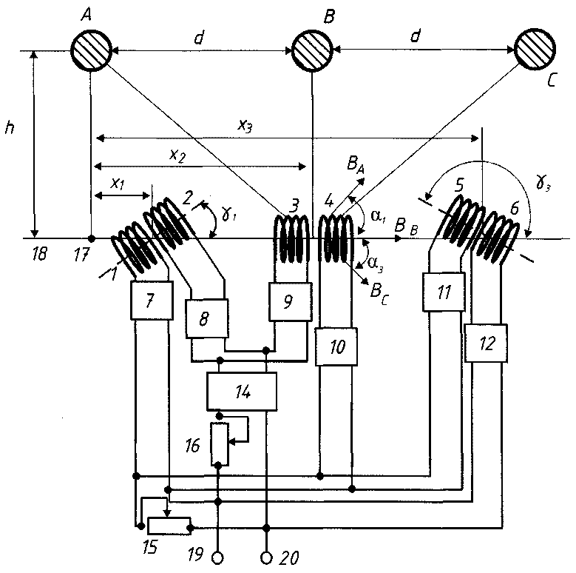

Рисунок 1.17 – ФТОП на КИ для расположения фаз в одной плоскости

Устройство работает следующим образом [40]. При протекании тока, например в фазе А, создается индукция МП $B_{ПР}^{K1}=μ_{0}I_{A}(a_{КИ1}-b_{КИ1})/2π$. Магнитный поток $Ф_{А}^{К1}$ является потоком вектора магнитной индукции $B_{А}^{K1}$ через площадь S, из этого следует, что $Ф_{А}^{K1}=\int_{S}{B_{A}dS=K_{2A}B_{ПР}^{K1}}$. В КИ 1 магнитным потоком $Ф_{А}^{K1}$ наводится ЭДС $E_{А}^{K1}=-\frac{dФ_{А}^{K1}}{dt}=K_{3A}Ф_{А}^{K1}$, которая сдвинута на угол π/2 относительно $Ф_{А}^{K1}$. С помощью усилителя 7 усиливается $E_{А}^{K1}$ и создается ток $I_{\sum{A}}$в КИ 1, при этом коэффициентом К_{УА} усиления усилителя 7 можно плавно регулировать данную величину.

$I_{\sum{A}}={E_{А}^{K1}K_{УА}}/{Z_{A}}={K_{УА}K_{3A}K_{2А}K_{1А}I_{A}}/{Z_{A}=K_{ПА}I_{A}}$, (1.15)

где Z_{A} – полное сопротивление обмотки КИ 1 и соединительных проводов;
$K_{ПА}$ – коэффициент пропорциональности [40, с. 278].
Максимальная токовая защита на КИ [41]. Для построения МТЗ на КИ используется конструкция, состоящая из электроизолирующего корпуса 3, в который помещена многовитковая плоская катушка индуктивности 1 с усилителем 2. Данную конструкцию устанавливают на максимально близком расстоянии от токоведущей шины. Вся конструкция (рисунок 1.18) с помощью болтов 7 прикреплена к несущей конструкции 5.

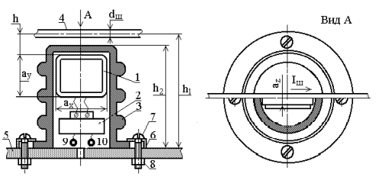

Рисунок 1.18 – Конструкция измерительного преобразователя

Была предложена защита для токопроводов производственных комплексов электролизного производства алюминия на данных КИ. Анализ схем электроснабжения представленный в [42], показал, что наиболее целесообразно устанавливать КИ 6 (рисунок 1.19), предназначенные для защиты вторичных обмоток выпрямительного трансформатора и КТ, между трансформатором и стеной.

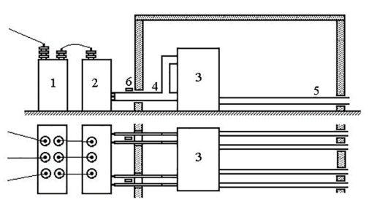

Рисунок 1.19 – Упрощенная схема электроснабжения электролизных ванн
Было предложено использовать защиты на КИ в качестве основных защит для большинства токопроводов. Для токопроводов, имеющих основную защиту от КЗ, защиту на КИ использовать в качестве резервной [42, с. 68].

1.4 Выводы и постановка задачи
  - Как показала патентная проработка и анализ публикаций, до сих пор остается нерешенной проблема построения ресурсосберегающих устройств релейной защиты, не нуждающихся в ТТ.
  - Одним из перспективных направлений решения этой проблемы, является использование в качестве датчиков тока КИ, так как они, в отличие от герконов, не имеют нижнего порога срабатывания и выдают сигнал в аналоговой форме, в сравнении с магнитными трансформаторами тока и катушкой Роговского гораздо меньшие по габаритам и весу; не нужен посторонний источник питания, как датчикам Холла и магниторезисторам, и не имеют зависимости от температуры, как магнитотранзисторы.
  - Уже имеются предложения по построению защит на КИ, однако защиты ЭУ с токопроводами с тремя фазами в общей оболочке не разрабатывались. Для построения защит этих ЭУ требуются дополнительные исследования, так как каждая ЭУ имеет свои особенности.
  - Для проведения исследований нужно: создать установку для экспериментального исследования магнитных полей снаружи комплектных токопроводов с тремя фазами в общей оболочке; определить точки на оболочке, в которых целесообразно устанавливать КИ, разработать конструкции для закрепления КИ в этих точках; разработать схему защиты и методику выбора ее уставок.

2 Исследование магнитных полей снаружи оболочки общей для трех фаз закрытого комплектного токопровода

2.1 Токопроводы с общей для трех фаз оболочкой
Закрытый комплектный токопровод – это жесткие шины, закрепленные в внутри общей оболочки из стали или алюминия с изоляцией в виде воздуха или элегаза [43-45]. Если внутри одной оболочки расположены шины трех фаз, то их могут разделять специально закрепленными перегородками. На электрических станциях (ЭС) [46] токопроводы с тремя фазами в оболочке используются для связи трансформатора и распределительного устройства, а также резервного трансформатора СН и распределительного устройства [4, с. 513] (рисунок 2.1).

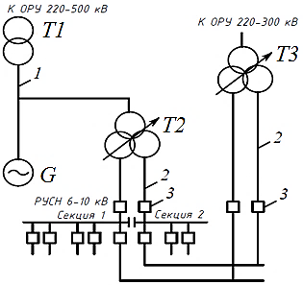

1 – токопровод генераторного напряжения; 2 – токопровод напряжением 6 или 10 кВ; 3 – комплектное распределительные устройства (КРУ) 6 или 10 кВ; G – турбогенератор; Т1 – трансформатор повышающий; Т2 – трансформатор СН; Т3 – трансформатор резервный для СН

Рисунок 2.1 – Схема электрических соединений ЭС

Конструкции КТ, выпускаемых промышленностью изготавливают с оболочками круглого сечения. Шины фаз располагаются по вершинам равностороннего треугольника, что позволяет сократить потери электричества и расход металла. Также они могут изготавливаться с разделительными междуфазными перегородками из листового алюминия. Это позволяет исключить возможность междуфазного короткого замыкания внутри токопровода, так же обеспечить безопасное обслуживание и защиту от пыли и влаги [43, с. 78; 44, с. 43].
В рассматриваемых токопроводах шины изготавливают из алюминия, при любой величине номинального тока. При этом, если он превышает 1600 А, то оболочка выполняется из алюминия, а если нет – то из стали [44, с. 79]. Независимо от номинальных токов все токопроводы СН имеют естественное охлаждение, а окрашивание шин и поверхности оболочки увеличивает теплоотдачу. Они, аналогично генераторным, имеют непрерывную сваренную из отдельных блоков оболочку [44, с. 79].
Токопроводы СН в общей оболочке типа ТЗК-6(10)-1600(2000)-81УХЛ1 и ТЗКР-6(10)-1600(2000)-81УХЛ1 завода АО МЭЩ. ТЗКР - токопровод закрытый в круглой оболочке с разделительными перегородками. На рисунке 2.2 [44, с. 82] представлена компановка трассы с токопроводом ТЗКР-10 завода АО МЭЩ [47]. ТЗКР-10 используется на: номинальное напряжение – 10 кВ; номинальный ток – 1600 А; номинальный ток электродинамической стойкости – 81 кА [43, с. 79].
Токопроводы ТЗК или ТЗРК применяются для электрического соединения генератора с силовым повышающим трансформатором, а также с трансформатором СН резервного и рабочего питания. Токоведущие шины [48] цельносваренные, протяженность отдельных блоков не более 10 м (рисунок 2.2), при этом в них используется естественное и воздушное охлаждение [44, с. 80]. Блоком токопровода называют конструкцию, состоящую из общей для всех трех фаз оболочки круглой формы, внутри которой по вершинам равностороннего треугольника на изоляторах закреплены токоведущие алюминиевые шины [44, с. 99].
С внутренней стороны оболочки под углом 120° приварены направляющие, в которые по всей длине блока устанавливается разделительная перегородка. Она состоит из плоской перегородки и перегородки, сваренной из двух частей под углом 120° [44, с. 99].
Опорно-компенсационный элемент приварен с обеих сторон к стальным оболочкам в конце каждой секции. Шинные компенсаторы, которые приварены встык к токоведущей шине одного из блоков, обеспечивают компенсацию линейных температурных изменений токоведущих шин. Опорно-компенсационные элементы обеспечивают компенсацию линейных температурных изменений оболочек с помощью двух сваренных полуцилиндров оболочки, установленных на стыке двух монтажных блоков. Компенсацию при температурных колебаниях обеспечивает сварка двух полуцилиндров между собой и приварка их к одному из блоков. В месте соединения полуцилиндра с опорно-компенсационным элементом соседнего блока прокладывается резиновое кольцо между двумя гофрами, обеспечивающее уплотнение токопровода и изменение длины при температурных расширениях [44, с. 99].

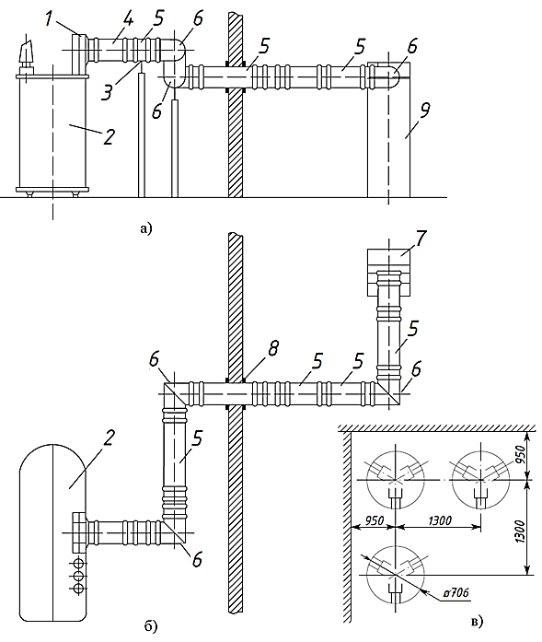

а – вид спереди; б – вид сверху; в – минимально допустимые расстояния от токопроводов до заземленных частей конструкций и между их осями; 1 – блок присоединения к ТСН; 2 – ТСН; 3 – опора (лапа); 4 – соединительная секция; 5 – прямолинейная секция; 6 – угловая секция; 7 – блок присоединения к ячейке КРУ; 8 – плита для его крепления к стене; 9 – ячейка КРУ

Рисунок 2.2 – Трасса токопровода ТЗКР-10

Примечание – Составлено по источнику [44, с. 82]

Место соединения компенсационных узлов и оболочек стыкуемых блоков должно быть заземлено в одном месте, для этого опорный элемент токопровода присоединяется к контуру заземления электростанции [44, с. 99].
В местах, где трасса токопровода проходит через стены или перекрытия, проемы закладывают строительными материалами, а с помощью опорного узла токопровод крепится к строительным опорным металлоконструкциям (рисунок 2.2).
Крепление токопровода может осуществляться в любом пространственном положении фаз за счет его вращения в опорном узле вокруг оси [49]. Между опорными узлами расстояние составляет не более 6 м, а от ряда изоляторов до опорного узла - не менее 500 мм [44, с. 103]. Минимальное допустимое расстояние (рисунок 2.2в) [44, с. 97] от оси токопровода до стены - не менее 950 мм, а между осями двух параллельных токопроводов – не менее 1300 мм [44, с. 103].
Токопроводы типа ТЗК-6/1600-51(81) и ТЗКР-6/1600-51(81) завода АО НЭЩ. Данные КТ имеют такие же характеристики, что и токопроводы завода АО МЭЩ на эти же параметры.
Токопровод [44, с. 105] выполнен в виде трехфазного монтажного блока, в оболочке которого под углом 120° по длине блока устанавливается междуфазная разделительная перегородка, изготовленная из четырехмиллиметрового алюминиевого листа. С помощью шинодержателей шины крепятся к опорному изолятору. Изолятор, с помощью болтов, прикручен к крышке, которая прикручена к оболочке КТ. Оболочки токопроводов с двух сторон секций привариваются друг к другу опорно-компенсационными элементами, которые компенсируют температурные расширения. В зависимости от расположения трассы и других факторов блоки могу иметь различные формы элементов: прямолинейные, с транспозицией фаз, с разрядниками, с трансформаторами напряжения, с проходными изоляторами, для подсоединения к генератору, трансформаторам, шкафам КРУ и тройниковые [44, с. 99].
Токопроводы могут быть закреплены на горизонтальных и вертикальных опорах, а также могут подвешиваться к перекрытиям, за исключением опорных элементов, заводскими металлическими хомутами.
На рисунке 2.3 изображены способы крепления токопроводов ТЗК-6 и ТЗКР-6 под перекрытием (рисунок 2.3а), а так же над перекрытием (рисунок 2.3б и 2.3в).
Расстояние между узлами крепления токопровода к строительным конструкциям на прямолинейных участках не превышает 4000 мм, а длина вертикальных участков не более 10 м.
Конструкция токопроводов обеспечивает: безопасное обслуживание, а также защиту проводников, изоляторов от влаги, пыли и др.; компенсацию при изменениях температуры шин и оболочек и их вертикальных смещений, которые обусловлены неравномерной осадкой фундамента в пределах ±50 мм. [44, с. 106].
Осевое перемещение токоведущих шин в прямых блоках токопровода относительно оболочки осуществляется в пределах 30-40 мм; в фасонных — осевой люфт составляет не более 5 мм. Междуфазные перегородки токопроводов ТЗКР жестко закреплены с торцов блока.

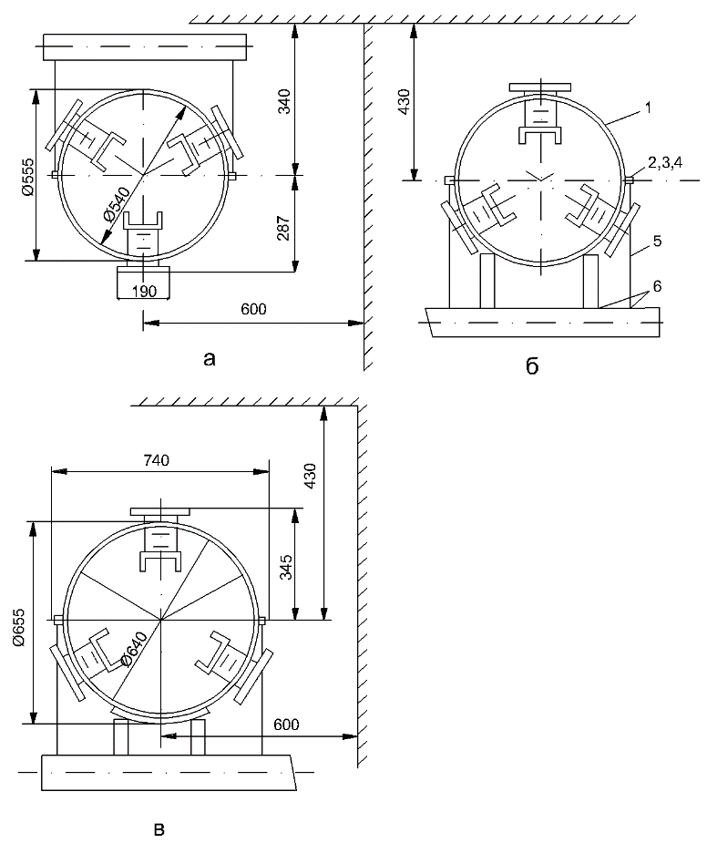

а — ТЗК-6 (подвешен к перекрытию); б — ТЗК-6 (установлен на перекрытии);в - ТЗКР-6 (установлен на перекрытии); 1 - хомут; 2, 3, 4 - гайка, шайба, шайба пружинная; 5 — шпилька; 6 — место сварки

Рисунок 2.3. Способы крепления токопроводов ТЗК-6 и ТЗКР-6 завода АО НЭЩ

Примечание – Составлено по источнику [44, с. 107]

Комплектные токопроводы зарубежных производителей. Наибольший интерес представляют токопроводы, изготавливаемые фирмами ”АСЕА - Броун Бовери” (АВВ) (Германия и Швейцария), ”Магрини-Галилео” (Италия), ”Альстом” и ”Симэлектро” (Франция) [44, с. 252].
Фирма ”Симэлектро” производит различные токопроводы и шинопроводы, например: шинопроводы СН на номинальное напряжение 1 кВ и номинальный ток от 1,5 до 5 кА; токопроводы СН на номинальное напряжение от 3,6 до 36 кВ и номинальный ток от 1500 до 5000 А. Токопроводы, номинальный ток которых более 20 кА выпускаются с принудительной системой охлаждения. Данные токопроводы и шинопроводы на одинаковое напряжение могут изготавливаться разных размеров [44, с. 261]. Основными условиями для выбора габаритных размеров являются: номинальный ток для шинопроводов напряжением до 1 кВ; номинальные ток и напряжение (от 3,6 до 36 кВ) для всех остальных токопроводов.
Фирма АВВ изготавливает токопроводы генераторного напряжения серии GA для регионов с любыми климатическими условиями. Они изготавливаются на номинальное напряжение от 13,8 до 27 кВ и номинальные токи от 2,8 до 36,5 кА. Данные токопроводы изготавливаются с токоведущей шиной трубчатого сечения и имеют естественное или принудительное воздушное охлаждение [44, с. 255].
Токопроводы генераторного напряжения, номинальный ток которых 36,5 кА конструктивно выполнены цельносварными, при этом их оболочки заземлены со стороны генератора и повышающих трансформаторов. Токоведущие шины соединены с выключателями при помощи гибких компенсаторов. Заземление и закорачивание отключаемых участков осуществляется при помощи заземлителей-короткозамыкателей, при этом нейтраль этих заземлителей находится вне оболочки токопровода [44, с. 256].
Характерными особенностями токопроводов различных фирм являются: АВВ - угол 90° между нижними изоляторами [44, с. 254], ”Магрини-Галилео” - токоведущая шина на все номинальные токи закрепляется на одном опорном изоляторе, ”Симэлектро” — токопроводы генераторного напряжения выпускаются с токоведущими шинами коробчатого (прямоугольного) сечения; токопроводы СН выпускаются в прямоугольном исполнении с токоведущими шинами швеллерного и коробчатого (прямоугольного) сечений.
Защита от внутренних повреждений питающих элементов СН, повреждений на шинах распределительных устройств СН и при внешних КЗ, выполняется различными видами релейной защиты, которые срабатывая, подают сигнал на отключение питающих элементов и действуют на сигнал.
РЗ элементов питающих СН должна удовлетворять требования Правил устройства электроустановок (ПУЭ). В качестве измерителей тока используются традиционные ТТ, которые, как правило, устанавливаются в ячейке РУСН. Могут применятся, например, ТТ типа ТОЛ-10-М4 и ТЛШ-10, рассчитанные на номинальный первичный ток до 4000 А и 5000 А, соответственно. Масса таких ТТ может варьироваться от 32 до 52 килограмм каждый, причем примерно 50% веса составляет медь и сталь.

2.2 Исследование магнитных полей, созданных вокруг одиночного токопровода токами в его шинах [50]
Известно [51], что индукцию магнитного поля, созданного токами в фазах А, В, С электроустановки можно рассчитать, используя закон Био-Савара-Лапласа, по формуле:

, $(2.1)$
где В_{А}, В_{В}, В_{С} – индукции магнитных полей, созданных токами в фазах А, В, С;
– поправочный коэффициент, учитывающий форму проводника (плоская или квадратная);
α_{А}, α_{В}, α_{С} – углы между продольной осью КИ и векторами индукций В_{А}, В_{В}, В_{С};
h_{А}, h_{В}, h_{С} – расстояния от осей фаз А, В, С до центра тяжести КИ 14.
Однако в (2.1) не учитывается влияние на величину индукции оболочки токопровода и перегородки внутри нее, формы шины (она не бесконечно длинный и тонкий проводник) и, что ток переменный, а не постоянный. Для исследования этого влияния и определения величины индукции магнитного поля, действующей вдоль продольной оси КИ, была собрана лабораторная установка (рисунок 2.4).

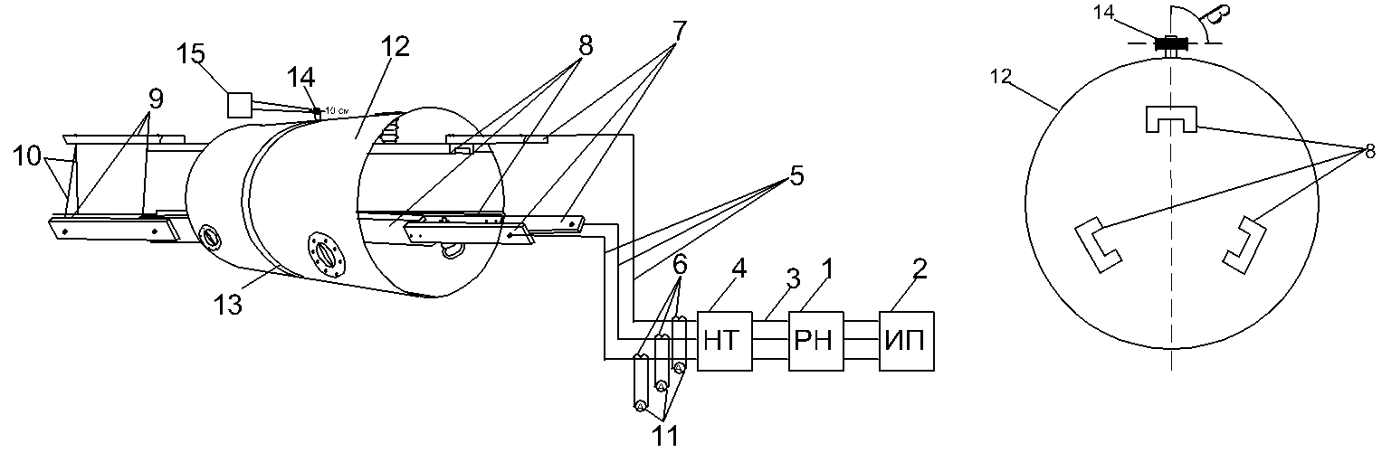
а б

а – вид сбоку, б – вид спереди

Рисунок 2.4 – Экспериментальная установка для исследования электромагнитного поля снаружи КТ

Она содержит регулятор напряжения 1 (РН) TSGC2-30KVA, подключенный первичной обмоткой к источнику переменного тока 2 (ИП), а вторичной - с помощью кабелей 3 к первичной обмотке нагрузочного трансформатора 4 (НТ). Вторичная обмотка трансформатора 4 с помощью кабелей 5, пропущенных через окна трансформаторов тока 6 (типа ТТЭ 125 с коэффициентом трансформации 4000/5), и дополнительных шин 7 подключена к токоведущим шинам 8 комплектного токопровода (в экспериментах использовались токопроводы типа ТЗК-СЭЩ-10-1600-81 и ТЗКР-СЭЩ-10-1600-81). С противоположной стороны к шинам 8 подключены шины 9, концы которых закорочены кабелем 10. К вторичным обмоткам трансформаторов тока 6 подключены мультиметры 11 типа Fluke 87V. На оболочке 12 токопровода закреплен с возможностью перемещения хомут 13, на котором установлена КИ 14 (с проводом ПЭВ-2-0,14 и количеством витков 6700). К выводам КИ 14 подключен мультиметр 15 типа Fluke 87V.
При проведении экспериментов катушку индуктивности 14 устанавливают в точках 1-23 снаружи оболочки 12 токопровода на расстоянии 10 см от нее. При этом также обеспечивается возможность изменения угла β (рисунок 2.4) в плоскости поперечного сечения токопровода между продольной осью КИ 14 и прямой, проходящей через ее центр тяжести и пересекающей ось оболочки 12 под прямым углом. Затем в шины 8 подают ток от 200 до 600 А с шагом 200 А. При этом в зависимости от имитируемого вида короткого замыкания (двухфазного или трехфазного) ток подают в две или три шины 8. Фиксируют электродвижущую силу (ЭДС) Е, наведенную на выводах КИ 14 при β=0÷180⁰. Далее пересчитывают ЭДС в индукцию В по формуле [52]:

(2.2)

где f – частота переменного тока;
ω – число витков катушки индуктивности;
S – сечение магнитопровода;
π – постоянная, π=3,14.
Убирают перегородку, и снова выполняют измерения в этих же точках. Затем измеряют индукцию при отсутствии оболочки 12 токопровода. В таблице 2.1 в качестве примера представлены измеренные величины магнитной индукции В снаружи комплектного токопровода при протекании по шине тока 600 А при двухфазном и трехфазном коротких замыканиях при наличии оболочки (продольная ось КИ располагалась по касательной к окружности, описанной вокруг оболочки токопровода). На рисунке 2.5а и 2.5б (по окружности указаны точки закрепления КИ 14 на оболочке) представлены зависимости величины индукции В от точки расположения КИ 14.

Таблица 2.1 – Величина магнитной индукции В снаружи комплектного токопровода при протекании по шине тока 600 А

Трехфазное КЗ
№ точки | 1 | 2 | 3 | 4 | 5 | 6 | 7 | 8 | 9 | 10 | 11 | 12
В,  мк Тл | 46,4 | 27,8 | 18,8 | 20,1 | 30,2 | 39,0 | 43,1 | 46,1 | 31,4 | 23,1 | 19,3 | 24,7
№ точки | 13 | 14 | 15 | 16 | 17 | 18 | 19 | 20 | 21 | 22 | 23
В,  мк Тл | 33,8 | 37 | 39,3 | 42,7 | 31,0 | 23,4 | 26,5 | 36,0 | 38,8 | 43,8 | 45,3
Двухфазное КЗ
№ точки | 1 | 2 | 3 | 4 | 5 | 6 | 7 | 8 | 9 | 10 | 11 | 12
В,  мк Тл | 0 | 7,8 | 14,0 | 18,9 | 23,8 | 31,3 | 41,4 | 43,0 | 39,6 | 20,3 | 10,4 | 3,2
№ точки | 13 | 14 | 15 | 16 | 17 | 18 | 19 | 20 | 21 | 22 | 23
В,  мк Тл | 13,7 | 25,7 | 37,8 | 41,2 | 35,4 | 27,2 | 22,0 | 17,9 | 12,7 | 6,9 | 0,9

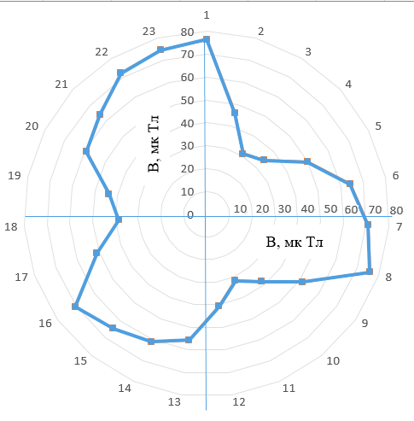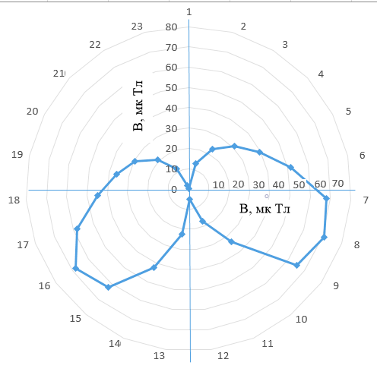
а б

а - при трехфазном КЗ; б – при двухфазном КЗ (ток в одной шине отсутствует)

Рисунок 2.5 – График изменения индукции В вокруг оболочки токопровода на расстоянии 10 см от нее

Так же были проведены эксперименты с шинами различной площади поперечного сечения и формы (швеллер, труба). Эксперименты проводились с КТ ТЗКР-СЭЩ-10-1600-81 УХЛ. Для определения величин магнитных полей снаружи КТ была использована конструкция из предыдущих экспериментов. Замеры проводились следующим образом: поочередно устанавливали шины на токи 1600, 2000, 3150 А, а также алюминиевые трубы диаметром 80 мм и толщиной стенки 3 мм. Подавали ток с шагом 200А от источника трехфазного переменного тока, имитируя трехфазное КЗ. КИ устанавливали на хомуте на расстоянии 10 см от оболочки КТ. На выводах КИ измеряли значение ЭДС Е, индуцированной магнитным полем от тока в шинах КТ. Замеры магнитного поля производились в трех точках напротив фаз. Результаты измерений приведены в таблице 2.2.

Таблица 2.2 – Величина магнитной индукции В снаружи комплектного токопровода при протекании тока по шинам различной площади поперечного сечения и формы.

 | Шина на ток 2000 А |  |  | Шина на ток 3150 А |  |  | алюминиевая труба
№ точки | 1 | 8 | 16 | 1 | 8 | 16 | 1 | 8 | 16
 | В, мк Тл | В, мк Тл | В, мк Тл | В, мк Тл | В, мк Тл | В, мк Тл | В, мк Тл | В, мк Тл | В, мк Тл
200А | 15,2 | 15,2 | 13,9 | 15,4 | 14,8 | 13,5 | 14,8 | 15,5 | 13,3
400А | 30,7 | 31,3 | 30,0 | 31,0 | 30,2 | 27,0 | 30,5 | 30,2 | 28,4
600А | 45,5 | 45,0 | 40,4 | 45,4 | 45,2 | 39,8 | 45,2 | 45,1 | 42,2

Проведены измерения при имитации двойных замыканий (рисунок 2.6). Они выполнялись следующим образом – одну из фаз, например, В, закорачивали на корпус КТ 6 поочередно в пяти точках 1-5. Кабели 7 и 8 одним концом подключены по краям оболочки (в точках заземления) КТ 6, вторым концом подключены к одному концу кабеля 9, второй конец которого подключен к соседней фазе, например, С. От ИП 10 через соединительные кабели 11, пропущенные в окна трансформаторов тока 12, подаем ток на шины 13 КТ 6. Регулирование тока осуществляется по показаниям мультиметров 14 типа Fluke 87V, которые подключены ко вторичным обмоткам трансформаторов тока 12. КИ 15 закреплена на хомуте, на расстоянии 10 см от оболочки КТ 6. На выводах КИ 15 с помощью мультиметра 16 типа Fluke 87V измеряли значение ЭДС Е, индуцированной магнитным полем от тока двойного КЗ. Замеры магнитного поля производились в точках 1-23. Эксперименты проводились с КТ ТЗКР-СЭЩ-10-1600-81 УХЛ.

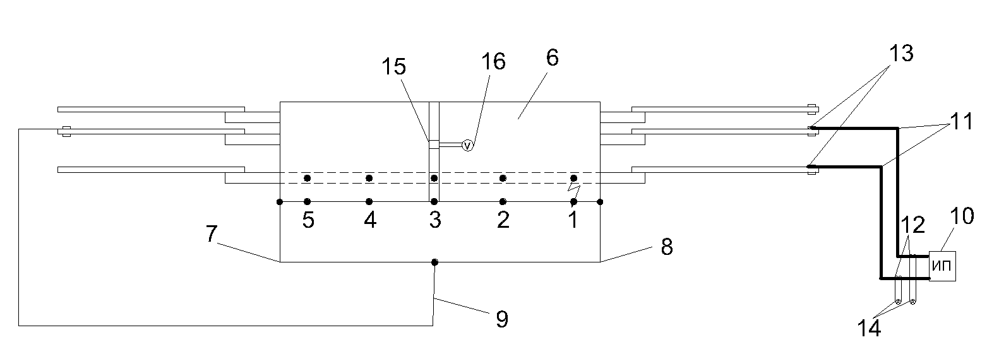

Рисунок 2.6 – Экспериментальная установка для исследования электромагнитного поля снаружи КТ

Показания при замыканиях в точках 1, 2, 3, 4, 5 отличаются всего на + 3%, поэтому в таблице 2.3 приведены результаты измерений для точки 3 при различных двойных замыканиях АВ (КЗ под В), ВС (КЗ под В), АВ (КЗ под А), АС (КЗ под А), АС (КЗ под С), ВС (КЗ под С) при токе 600А.

Таблица 2.3 – Величина магнитной индукции В снаружи комплектного токопровода при двойных замыканиях.

№ точки | АВ(В) | ВС(В) | АВ(А) | АС(А) | АС(С) | ВС(С)
№ точки | В, мк Тл | В, мк Тл | В, мк Тл | В, мк Тл | В, мк Тл | В, мк Тл
1 | 2 | 3 | 4 | 5 | 6 | 7
1 | 130,3 | 140,9 | 200,8 | 164,6 | 161,9 | 224,3
2 | 131,0 | 136,3 | 190,2 | 153,8 | 169,2 | 223,8
3 | 123,4 | 123,3 | 165,3 | 134,3 | 167,2 | 212,7
4 | 124,9 | 121,2 | 145,2 | 123,2 | 160,3 | 190,6
5 | 116,6 | 100,4 | 102,6 | 86,3 | 145,0 | 158,4
6 | 105,8 | 73,9 | 72,4 | 57,8 | 131,5 | 126,0
Продолжение таблицы 2.3

1 | 2 | 3 | 4 | 5 | 6 | 7
7 | 112,9 | 65,9 | 52,2 | 42,4 | 127,3 | 98,3
8 | 113,6 | 63,2 | 34,8 | 34,4 | 119,7 | 75,7
9 | 100,1 | 63,0 | 24,2 | 31,9 | 99,6 | 57,9
10 | 87,0 | 65,9 | 19,2 | 34,1 | 77,3 | 44,6
11 | 78,7 | 70,9 | 28,8 | 46,8 | 66,8 | 44,4
12 | 76,4 | 81,8 | 46,7 | 67,2 | 64,8 | 47,9
13 | 67,6 | 85,3 | 29,6 | 65,0 | 41,4 | 24,4
14 | 63,9 | 99,1 | 37,0 | 86,1 | 34,6 | 24,5
15 | 61,6 | 115,2 | 50,3 | 107,6 | 32,1 | 30,4
16 | 60,1 | 118,7 | 65,0 | 112,1 | 32,9 | 40,3
17 | 61,9 | 115,7 | 81,5 | 112,1 | 38,1 | 56,0
18 | 71,6 | 118,6 | 101,9 | 118,6 | 51,9 | 78,7
19 | 99,9 | 135,8 | 126,6 | 131,4 | 90,1 | 116,7
20 | 94,3 | 131,4 | 147,4 | 139,8 | 101,7 | 136,7
21 | 102,8 | 137,9 | 169,4 | 153,0 | 117,7 | 161,7
22 | 120,0 | 145,5 | 195,0 | 163,0 | 141,7 | 193,4
23 | 130,1 | 153,8 | 206,4 | 168,1 | 165,0 | 221,9

Ввиду отсутствия в лаборатории всех выпускаемых промышленностью [53] комплектных токопроводов с тремя фазами в общей оболочке распределение магнитного поля для них было смоделировано в программе Ansys Maxwell. В качестве примера на рисунках 2.7а и 2.7б (точка «m» – место установки КИ 14) показано распределение магнитного поля от токов в шинах 8 при моделировании имеющегося токопровода ТЗК-СЭЩ-10-1600-81 с оболочкой 12 и без нее.

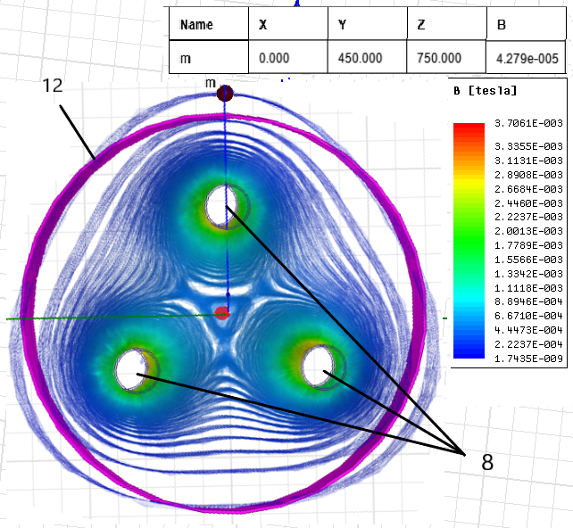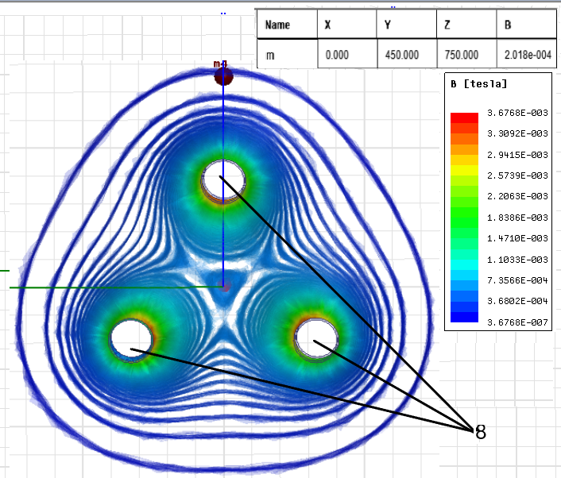
а) б)

Рисунок 2.7 – Распределение магнитного поля вокруг шин токопровода при трехфазном КЗ при наличии оболочки (а) и без нее (б)

Результаты экспериментов и моделирования показали:
1. Влиянием перегородки и формы шины на величину индукции магнитного поля, действующего на КИ, можно пренебречь, так как оно составляет не более 3%, что соизмеримо с погрешностями измерений.
2. Коэффициент экранирования (таблица 2.4) оболочкой магнитного поля, созданного токами в шинах токопровода, зависит от ее диаметра и толщины стенки. Поэтому при расчете индукции вне оболочки правую часть в (2.1) необходимо умножить на k_{э}.

Таблица – 2.4. Коэффициенты экранирования оболочкой токопровода магнитного поля, созданного токами в его шинах.

Внешний диаметр оболочки, мм | Толщина стенки 3 мм | Толщина стенки 4 мм | Толщина стенки 5 мм
623 | К_{э}=0,19 | К_{э}=0,18 | К_{э}=0,17
700 | К_{э}=0,21 | К_{э}=0,19 | К_{э}=0,18
706 | К_{э}=0,2 | К_{э}=0,19 | К_{э}=0,15
890 | К_{э}=0,19 | К_{э}=0,18 | К_{э}=0,14

3. В симметричных трехфазных режимах работы токопровода наибольшие значения индукция магнитного поля имеет в точках 1, 8, 16 (рисунок 2.5а) напротив его шин, причем из (2.1) видно, что ее величина пропорциональна токам в фазах А, В и С, соответственно. Например, при закреплении КИ в точке 8 h_{B}=h_{C}, α_{В}=α_{С}, и индукция, действующая вдоль ее продольной оси, пропорциональна току только в фазе А. Аналогично при установке КИ 14 в точках 1 и 16 вдоль ее продольной оси действуют индукции пропорциональные только токам в фазах В и С.
4. Для учета формы шины и, что ток переменный, при расчете индукции по закону Био-Савара-Лапласа правую часть в (2.1) необходимо разделить на поправочный коэффициент k_{пр}=1,4.
5. При двойном замыкании на землю, в сравнении с двухфазным КЗ значение ЭДС, наводимой в КИ при ее расположении напротив неповрежденной фазы не равно нулю. Наибольшее значение индукция МП имеет вблизи точек заземления КТ, в нашем случае в месте присоединения кабелей 7 и 8.

2.3 Исследование магнитных полей от токов в шинах двух рядом проложенных токопроводов
Определив магнитную индукцию снаружи токопровода при протекании токов в его шинах, найдем магнитные поля, действующие на КИ от токов в шинах соседнего токопровода. Для этого устанавливаются два токопровода КТ1 и КТ2 на допустимом по [44, c. 97] расстоянии 60 см. В шины КТ2 подается ток, а на оболочке КТ1 устанавливается КИ (рисунок 2.8).

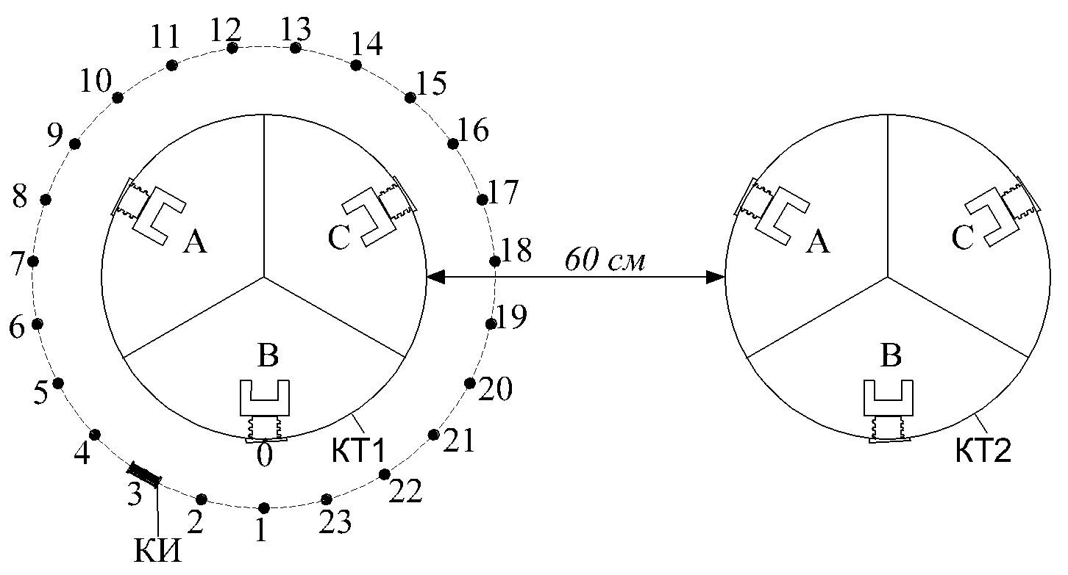

Рисунок 2.8 – Расположение защищаемого и соседнего токопроводов при исследовании величины помехи от токов в последнем

Для подачи тока в шины КТ2 использовалась экспериментальная установка, представленная на рисунке 2.3. Эксперименты проводились с токопроводами марки ТЗКР-СЭЩ-10-1600-81 УХЛ следующим образом: подавали ток I_{су} от 200 до 600 А с шагом в 200 А от трехфазного источника питания (в шины токопровода КТ2); имитировали трехфазное и двухфазное КЗ и измеряли значение ЭДС Е_{су}, наводимое в КИ, установленной в точках 1-23 (рисунок 2.8) на расстоянии 10 см от оболочки токопровода КТ1.
В таблице 2.5 приведены результаты экспериментов при токе 600 А. Из полученных данных видно, что при трехфазном КЗ наибольшее значение ЭДС наводится в точке 18 (рисунок 2.8) самой приближенной к КТ2, наименьшее – в самой удаленной точке 7. При двухфазном КЗ, например, при КЗ АВ распределение МП происходит иначе - наибольшее значение ЭДС наводится в точках 14 и 23, наименьшее – в точках 9 и 19.

Таблица – 2.5. Величина магнитной индукции В снаружи комплектного токопровода от токов в шинах соседнего токопровода при междуфазных коротких замыканиях.

№ точки | Трехфазное КЗ | Двухфазное КЗ (АВ) | Двухфазное КЗ (ВС) | Двухфазное КЗ (СА)
№ точки | В, мк Тл | В, мк Тл | В, мк Тл | В, мк Тл
1 | 2 | 3 | 4 | 5
1 | 13,5 | 16,1 | 4,5 | 12,7
2 | 13,2 | 15,3 | 2,1 | 13,8
3 | 11,8 | 13,5 | 1,1 | 13,8
4 | 10,9 | 11,6 | 2,1 | 13,2
5 | 9,7 | 9,4 | 3,3 | 12,5
6 | 8,9 | 7,3 | 4,7 | 11,7
7 | 8,8 | 5,4 | 6,0 | 10,9
Продолжение таблицы 2.5

1 | 2 | 3 | 4 | 5
8 | 9,0 | 3,7 | 7,3 | 10,1
9 | 9,3 | 1,8 | 8,5 | 9,2
10 | 10,1 | 0,8 | 9,7 | 7,9
11 | 10,5 | 3,6 | 10,7 | 5,8
12 | 11,1 | 7,2 | 11,3 | 2,3
13 | 11,7 | 11,8 | 10,5 | 2,8
14 | 13,6 | 17,4 | 8,5 | 10,5
15 | 18,1 | 22,2 | 4,4 | 18,9
16 | 22,1 | 23,8 | 3,4 | 26,4
17 | 24,0 | 20,6 | 9,7 | 29,4
18 | 22,6 | 12,2 | 14,6 | 26,3
19 | 19,6 | 2,5 | 16,7 | 18,1
20 | 16,6 | 7,4 | 15,6 | 7,9
21 | 14,9 | 12,9 | 12,6 | 1,6
22 | 14,3 | 15,9 | 9,3 | 7,7
23 | 13,9 | 16,6 | 6,0 | 11,5

В последующих опытах были проведены замеры при двойных замыканиях на землю (результаты приведены в таблице 2.6). Из таблиц 2.5 и 2.6 видно, что наибольшее воздействие на КИ оказывают МП, созданные токами двойного замыкания на землю.

Таблица – 2.6. Величина магнитной индукции В снаружи комплектного токопровода от токов двойного замыкания в соседнем токопроводе.

№ точки | АВ(В) | ВС(В) | АВ(А) | АС(А) | АС(С) | ВС(С)
№ точки | В, мк Тл | В, мк Тл | В, мк Тл | В, мк Тл | В, мк Тл | В, мк Тл
1 | 2 | 3 | 4 | 5 | 6 | 7
1 | 58,5 | 29,1 | 18,3 | 20,9 | 46,1 | 26,6
2 | 55,0 | 24,7 | 16,6 | 17,2 | 43,6 | 25,4
3 | 47,8 | 19,2 | 13,7 | 13,0 | 38,7 | 22,4
4 | 39,8 | 13,9 | 10,7 | 8,6 | 33,0 | 19,0
5 | 31,1 | 8,9 | 8,1 | 5,2 | 26,8 | 15,4
6 | 23,4 | 4,6 | 5,7 | 2,9 | 21,1 | 12,3
7 | 15,8 | 1,6 | 3,5 | 3,3 | 15,4 | 9,2
8 | 8,6 | 4,1 | 1,6 | 5,6 | 10,5 | 6,8
9 | 2,3 | 7,9 | 0,6 | 8,1 | 5,4 | 4,2
10 | 5,4 | 12,1 | 2,3 | 11,0 | 1,1 | 1,3
11 | 13,8 | 16,5 | 4,0 | 13,4 | 8,3 | 1,8
12 | 24,3 | 21,0 | 6,1 | 16,0 | 16,4 | 6,0
13 | 36,5 | 25,0 | 8,8 | 17,8 | 27,1 | 11,7
14 | 49,8 | 28,9 | 12,1 | 19,0 | 39,5 | 19,4
15 | 61,8 | 30,1 | 15,6 | 18,8 | 51,6 | 27,1
16 | 68,2 | 29,2 | 19,0 | 16,6 | 60,8 | 35,0
17 | 63,2 | 22,9 | 19,7 | 11,4 | 60,1 | 37,4
18 | 44,0 | 10,8 | 16,8 | 5,1 | 46,6 | 32,4
19 | 12,5 | 6,6 | 9,0 | 8,5 | 21,4 | 19,5
Продолжение таблицы 2.6

1 | 2 | 3 | 4 | 5 | 6 | 7
20 | 18,8 | 20,8 | 2,8 | 16,6 | 6,2 | 1,8
21 | 41,7 | 29,8 | 12,0 | 22,6 | 28,8 | 13,8
22 | 54,0 | 33,7 | 17,6 | 24,7 | 41,2 | 23,2
23 | 57,5 | 32,7 | 19,4 | 23,4 | 46,7 | 27,6

Был получен коэффициент k₁, учитывающий отражение оболочкой защищаемого токопровода МП, созданного токами в шинах соседнего токопровода (рисунок 2.9). Для этого убрали оболочку КТ1 и в точках 1-23 измерили индукцию МП. По отношению индукции, измеренной при наличии оболочки, к индукции измеренной при отсутствии оболочки, рассчитывали k₁.

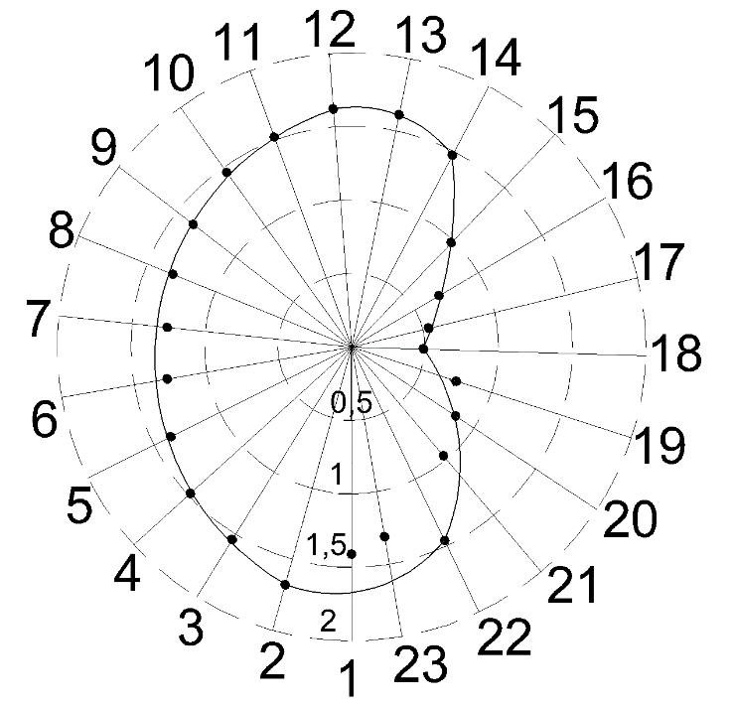

Рисунок 2.9 – График изменения коэффициента k₁, учитывающего отражение оболочкой МП

Уменьшение влияния токов в соседнем токопроводе. Для уменьшения влияния МП от токов двойного замыкания воспользуемся возможностью установить КИ в любой точке на оболочке КТ1. Для получения минимального влияния от соседнего КТ необходимо, чтобы прямая 3, проведенная из центра О₁ поперечного сечения (окружности) КТ2 (рисунок 2.10) совпадала с продольной осью КИ, установленной на оболочке КТ1. Однако стоит также учесть, что действие магнитного поля от тока в шине КТ1 должно быть максимальным, то есть продольная ось КИ должна быть перпендикулярна прямой 4, проведенной через центр тяжести О₂ поперечного сечения шины, в близи которой КИ установлена, а центр тяжести КИ – принадлежать прямой 4. Также необходимо помнить, что данная точка М должна находится на окружности описанной вокруг оболочки КТ1.

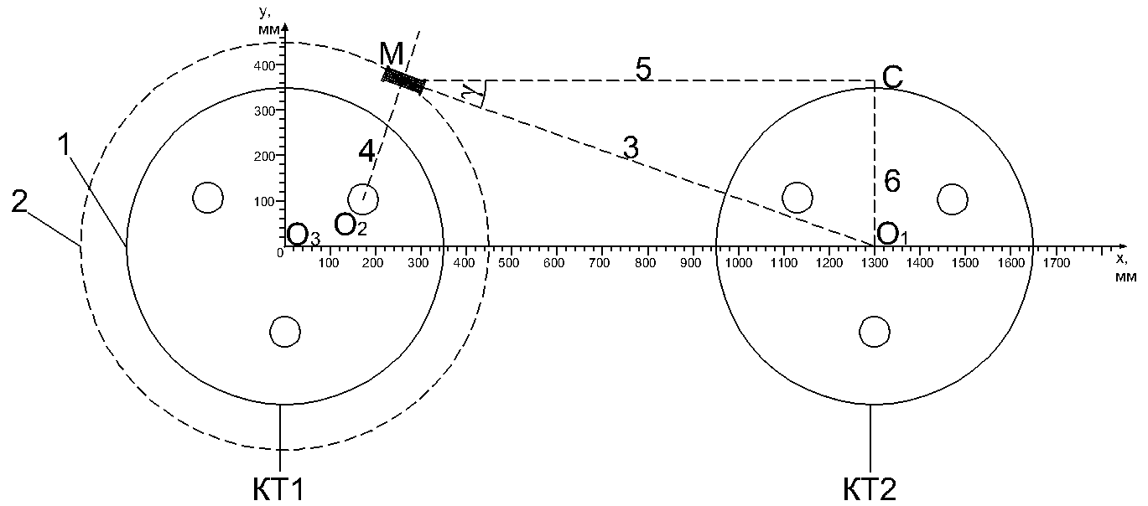

1 - оболочка КТ1, 2 – окружность, на которрой расположена КИ

Рисунок 2.10 – Точка закрепления КИ на оболочке токопровода защищаемой ЭУ

Исходя из выше сказанного, для определения данных координат воспользуемся условием перпендикулярности двух прямых 3 и 4 на плоскости, а также уравнением окружности [54]. Прямые 3 и 4 будут перпендикулярны, если выполняется следующее условие:

, (2.3)

где – угловые коэффициенты прямых 3 и 4.
Тогда учитывая (2.3) и приняв центр окружности О₃ (0; 0) на оси КТ1 составим систему уравнений для нахождения координат расположения КИ:

, (2.4)

где – координаты точки М расположения КИ;
– координаты точки О₁;
– координаты точки О₂.
Для удобства монтажа КИ на КТ1 можно рассчитать необходимый угол γ ее поворота (рисунок 2.10) относительно плоскости, на которой закреплены токопроводы. Для этого рассмотрим прямоугольный треугольник О₁МС, где МС – отрезок параллельный указанной плоскости. Зная координаты точки М, несложно определить длины сторон О₁С и МС и по ним угол γ [54, с. 248]:

. (2.5)

В качестве примера рачитаем координаты КИ, считая, что КТ1 и КТ2 выполнены токопроводом марки ТЗК-10-1600-81. Тогда расстояние между их оболочками составляет 600 мм (рисунок 2.10), а точки О₁ и О₂ имеют координаты , соответственно. КИ располагаем на расстоянии 100 мм от оболочки КТ1.
Подставив все значения в (2.4) с помощью программы Mathcad14 определяем координаты точки М. В результате получаем, что (рисунок 2.10), то есть точка М оказалась между точками 14 и 15, указанных на рисунке 2.8.
Для проверки эффективности разработанной методики выбора координат установки КИ были проведены эксперименты, в которых расположили два токопровода марки ТЗК-10-1600-81 на расстоянии 60 см. Установили КИ в указанную точку с учетом всех условий описанных ранее. Поочередно в шины КТ1 и КТ2 подавали ток 600 А. При этом на КТ2 имитировали двойное замыкание на землю, а на КТ1 трехфазный режим. В результате чего получили, что вдоль продольной оси КИ действуют: индукция МП от токов в шинах КТ1 , и от токов в КТ2 . Тогда как вдоль оси КИ, установленной в той же точке, но без учета соответствующих углов действуют индукции и , соответственно. Исходя из полученных данных, следует, что установка КИ в точку с рассчитанными по предложенной методике координатами позволяет уменьшить индукцию помехи, до . Отметим, что в эксплуатации равенства токов в КТ1 и КТ2 в указанных режимах не будет. При этом учитывая, что индукция МП изменяется прямопропорционально изменению тока, создающего его, то можно записать , где k₄ – кратность тока в шинах КТ2 к току в шинах КТ1.
Экран для защиты КИ от влияния различных МП. Для еще большего уменьшения влияния магнитных полей от токов в шинах КТ2 можно воспользоваться экраном, что позволит защититься от влияния и других МП, которые нами не учтены. По этой причине нами были смоделированы экраны из магнитных и немагнитных материалов.
В первом случае моделировался экран из алюминия. Он имел П-образную форму и располагался на защищаемом КТ (рисунок 2.11). Толщина его стенок составляла 4 мм, зазор между экраном и оболочкой КТ составлял 2 мм.
Наличие такого экрана усиливает влияние от защищаемого токопровода на 15%. При этом экран уменьшает действие магнитного поля от соседнего КТ на 13%.

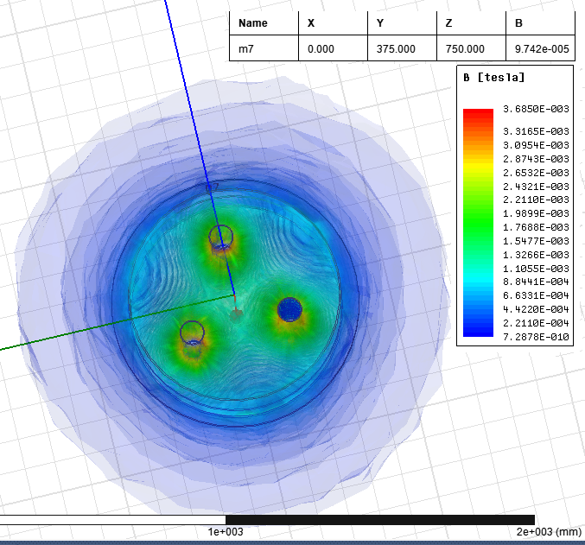

Рисунок 2.11 – Модель распределения магнитного поля при наличии экрана

Смоделировав еще несколько вариантов экрана было выявлено, что наиболее эффективен и экономически выгоден экран из электротехнической стали в виде цилиндра небольшой высоты, охватывающего всю оболочку КТ. На рисунке 2.12 показаны зависимости коэффициентов экранирования этих экранов при изменении их высоты h для разных толщин стенки d=2÷4 мм. Зависимости для d =1 мм и для h>25 см не представлены, так как такие экраны использовать не целесообразно. В первом случае из-за малого коэффициента экранирования, во втором – так как при h>25 см масса и габариты увеличиваются больше, чем эффект от экранирования.

Рисунок 2.12 – График изменения коэффициента экранирования при изменении высоты цилиндра для разных толщин экрана
Отметим, что экран из электротехнической стали уменьшает не только внешнее МП, но и МП от токов в шинах КТ защищаемой ЭУ. При этом на величину уменьшения последнего влияет только высота h экрана. Так при h≤20см поле защищаемого токопровода уменьшается на 10%, при 20≤h≤25см – 16%, то есть в (2.1) правую часть нужно умножить еще и на коэффициент k_{э2}=0,9 или k_{э2}=0,84. Например, цилиндр с толщиной стенки 4 мм и высотой 20 см (рисунок 2.13) уменьшает действие магнитного поля защищаемого токопровода на 10%, а действие помехи в 6,4 раза. Несложно посчитать, что используя этот экран и установив КИ в заданную точку, можно обеспечить .

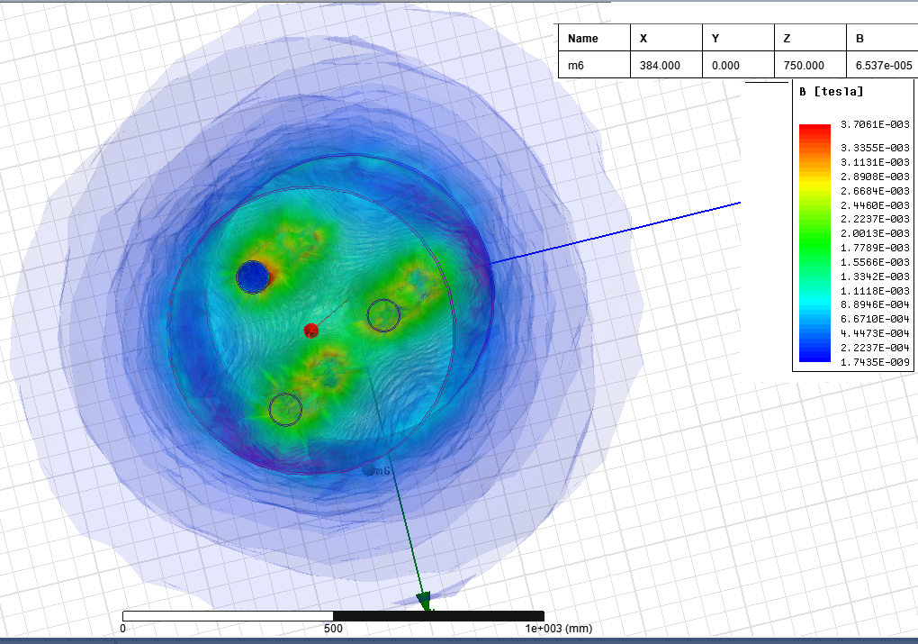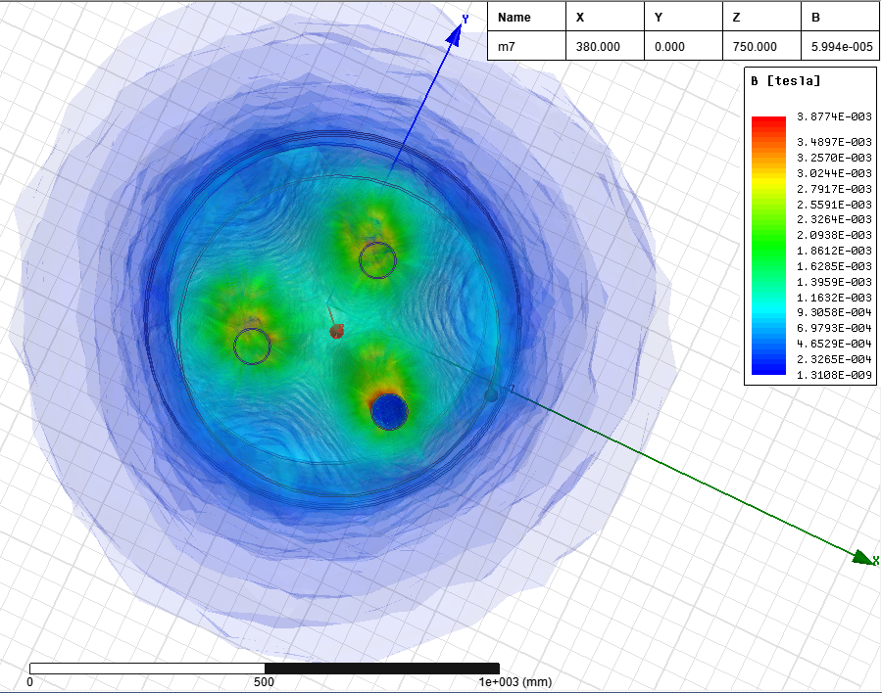
а) б)

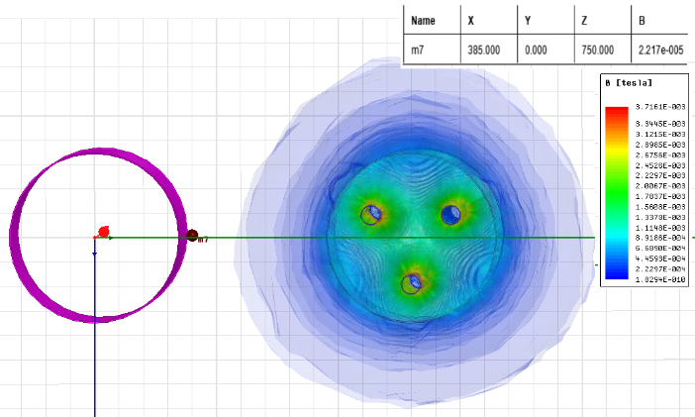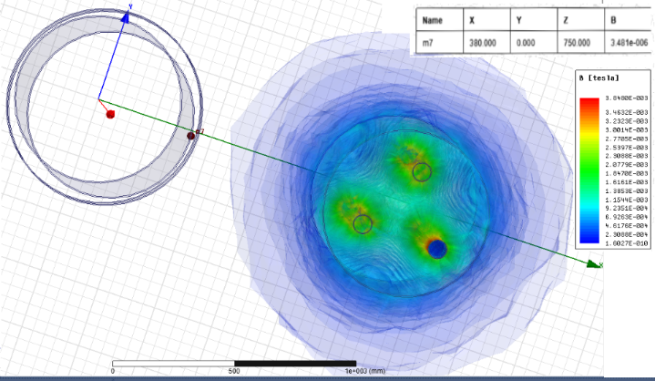
в) г)

а, б – магнитное поле от тока в шинах защищаемого КТ при отсутствии и наличии экрана из электротехнической стали, в, г – магнитное поле от тока в шинах соседнего КТ при отсутствии и наличии указанного экрана

Рисунок 2.13 – Индукция МП в произвольной точке на расстоянии 10 см от оболочки защищаемого КТ

2.4 Выводы
- Созданная экспериментальная установка позволяет исследовать магнитное поле снаружи комплектных токопроводов с тремя фазами в общей оболочке. Исследования показали, что для определения индукции МП в точке установки КИ по простейшей формуле, выражающей закон Био-Савара-Лапласа, необходимо ввести в нее: а) поправочный коэффициент k_{пр}=1,4 и коэффициент экранирования оболочки k_{э}=0,14÷0,22 (зависит от диаметра оболочки), если МП создано токами в шинах КТ защищаемой электроустановки; б) коэффициент k₁ (дополнительно к k_{пр} и k_{э}), учитывающий искажение МП оболочкой КТ защищаемой ЭУ, если МП создано токами в шинах соседнего токопровода.
- На одиночно проложенном токопроводе КИ удобно располагать напротив фаз А, В, С, так как в этих точках индукция магнитного поля имеет наибольшее значение и пропорциональна току в соответствующей фазе.
- При наличии соседнего токопровода наибольшее влияние оказывает магнитное поле от тока в его оболочке при двойном замыкании на землю. Уменьшить это влияние в 7,2 раза можно закрепив КИ в точках с координатами, определенными по предложенной методике, и еще в 1,2÷12 раз с помощью экрана из электротехнической стали в виде полого цилиндра высотой 5-25 см и толщиной стенки 2-4 мм. При этом он уменьшает индукцию от токов в защищаемом токопроводе на 10-16%.

3 ТОКОВЫЕ ЗАЩИТЫ НА КАТУШКАХ ИНДУКТИВНОСТИ ДЛЯ ЭЛЕКТРОУСТАНОВОК С КОМПЛЕКТНЫМИ ТОКОПРОВОДАМИ С ТРЕМЯ ФАЗАМИ В ОБЩЕЙ ОБОЛОЧКЕ

  - Модели токовых защит на катушках индуктивности
Максимальная токовая защита содержит КИ 1, 2, 3 (рисунок 3.1 а, б) [55]. закрепленные снаружи оболочки 4 комплектного токопровода вблизи шин 5, 6, 7, схему сравнения 8, входом подключенную к выходам КИ 1, 2, 3, а выходом к входу времязадающего блока 9. Времязадающий блок 9 выходом подключен к исполнительному органу 10 (рисунок 3.1б).

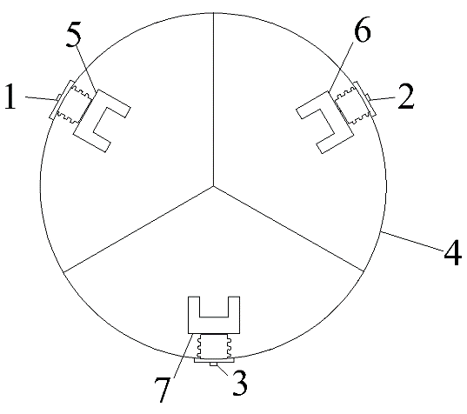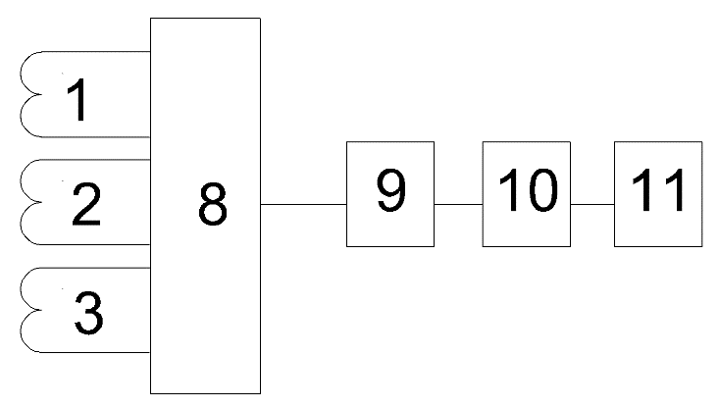
а б

а – КИ, намотанные на крышки люков КТ; б – принципиальная схема логической защиты

Рисунок 3.1 – Схема защиты

Устройство работает следующим образом. В режиме нагрузки токи, протекающие в шинах КТ, создают МП, под воздействием которого на выводах КИ 1, 2, 3 наводится ЭДС, пропорциональная току в шинах. Эта ЭДС с выводов КИ 1, 2, 3 поступает на схему сравнения 8 и, так как она меньше эталонной величины ЭДС, то защита не срабатывает.
При коротком замыкании протекают токи большие, чем в режиме нагрузки, при этом величины ЭДС на КИ 1, 2, 3 так же становятся больше. Схема сравнения 8 выдает сигнал на времязадающий блок 9, так как значение наводимой ЭДС больше эталонной. Через выдержку времени сигнал с выхода времязадающего блока 9 поступает на исполнительный орган 10, который отключает выключатель 11 электроустановки.
Защита с повышенной чувствительностью к двухфазным коротким замыканиям. Ее принцип действия основан на контроле разностей абсолютных значений ЭДС, наведенных на КИ 1 и 2, 2 и 3, 1 и 3 (рисунок 3.2). В режиме нагрузки и трехфазных КЗ эти разности равны нулю, а при двухфазном КЗ – только одна из них, так как в неповрежденной фазе тока нет.
Устройство содержит катушки индуктивности 1, 2, 3, установленные на оболочке 4 токопровода напротив шин 5, 6, 7, прикрепленных к оболочке 4 с помощью изоляторов 8, 9, 10 (рисунок 3.2а). Центры тяжести катушек индуктивности 1, 2, 3 принадлежат прямым 11, 12, 13, а продольные оси 14, 15, 16 катушек индуктивности 1, 2, 3 перпендикулярны прямым 11, 12, 13, соответственно. При этом прямая 11 пересекает продольные оси оболочки 4 и шины 5 под прямым углом, прямая 12 пересекает продольные оси оболочки 4 и шины 6 под прямым углом, и прямая 13 пересекает продольные оси оболочки 4 и шины 7 под прямым углом. Усилители 17 (У1), 18 (У2), 19 (У3) входами подключены к катушкам индуктивности 1, 2, 3 (рисунок 3.2б). Повышающий промежуточный трансформатор 20 с вторичными обмотками 21 и 22 подключен первичной обмоткой 23 к выходу усилителя 17 (У1), а обмотками 21 и 22 к входам выпрямителей 24 (В1) и 25 (В2). Повышающий промежуточный трансформатор 26 с вторичными обмотками 27 и 28 подключен первичной обмоткой 29 к выходу усилителя 18 (У2), а обмотками 27 и 28 к входам выпрямителей 30 (В3) и 31 (В4). Повышающий промежуточный трансформатор 32 с вторичными обмотками 33 и 34 подключен первичной обмоткой 35 к выходу усилителя 19 (У3), а обмотками 33 и 34 к входам выпрямителей 36 (В5) и 37 (В6). Реагирующее реле 38 (Р1) подключено к встречно включенным выходам первого 24 (В1) и третьего 30 (В3) выпрямителей. Реагирующее реле 39 (Р2) подключено к встречно включенным выходам второго 25 (В2) и пятого 36 (В5) выпрямителей. Реагирующее реле 40 (Р3) подключено к встречно включенным выходам четвертого 31 (В4) и шестого 37 (В6) выпрямителей. Реагирующее реле 41 (Р4) подключено к первому усилителю 17 (У1), параллельно повышающему промежуточному трансформатору 20. Блок логики 42 (БЛ) входами подключен к выходам реагирующих реле 38 (Р1), 39 (Р2), 40 (Р3) и 41 (Р4), а выходом к исполнительному органу 43 (ИО), выход которого подключен в цепь отключения выключателя комплектного токопровода.

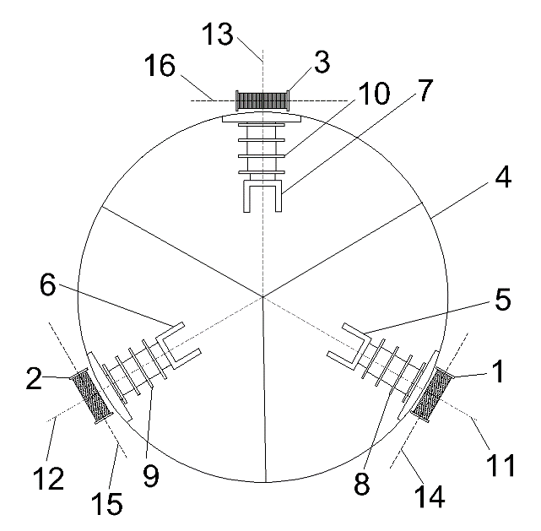

а)
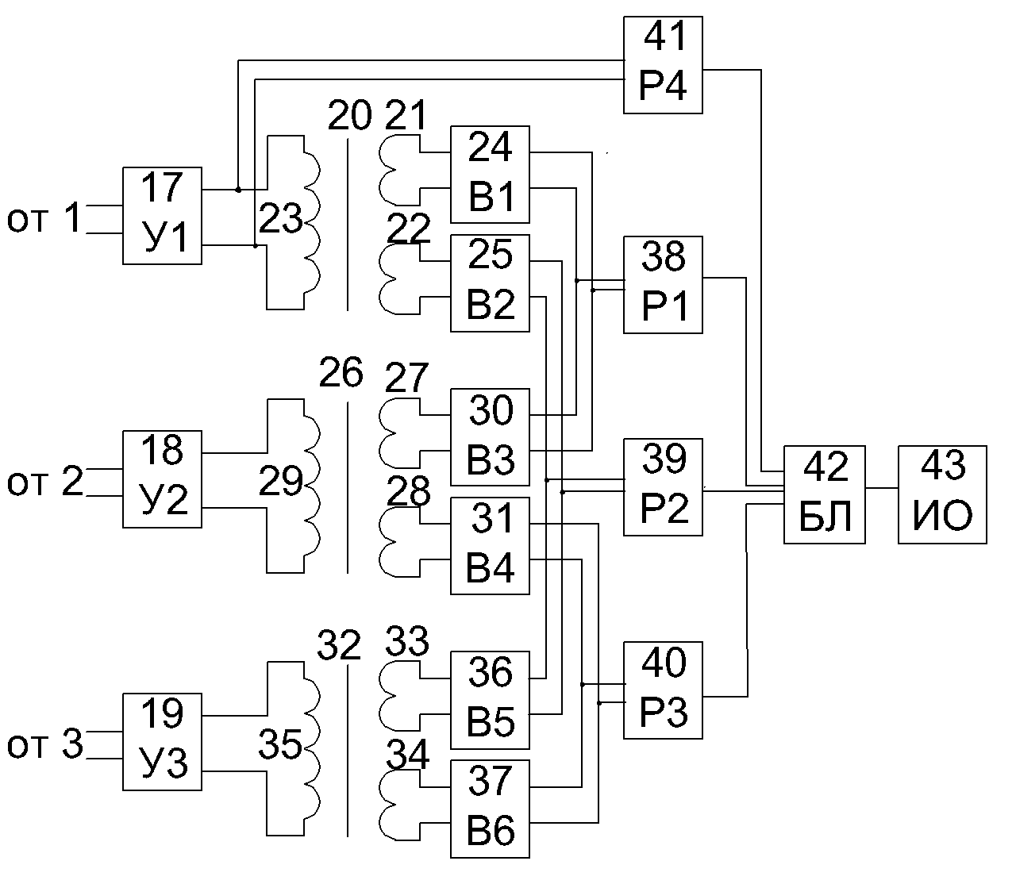

б)

а - представлена секция комплектного токопровода с закрепленными на ручках крышек изоляторов катушек индуктивности; б - схема защиты с повышенной чувствительностью к двухфазным коротким замыканиям для одиночного токопровода.

Рисунок 3.2 - Функциональная схема защиты с повышенной чувствительностью к двухфазным КЗ

В качестве катушек индуктивности 1, 2, 3 может быть использована обмотка промежуточного реле типа РП-23, промежуточных трансформаторов – трансформатор типа ТПК-2. Первый 24 (В1), второй 25 (В2), третий 30 (В3), четвертый 31 (В4), пятый 36 (В5), шестой 37 (В6) выпрямители, первое 38 (Р1), второе 39 (Р2), третье 40 (Р3), четвертое 41 (Р4) реагирующие реле и блок логики 42 (БЛ) могут быть выполнены на микроконтроллере серии 51 производителя atmel AT89S53. В качестве исполнительного органа 43 (ИО) может быть использовано реле типа РП-12.
Устройство работает следующим образом. В режиме нагрузки в шинах комплектного токопровода 5, 6, 7 протекают токи, которые наводят ЭДС в катушках индуктивности 1, 2, 3. Эта ЭДС с выводов катушек индуктивности 1, 2, 3 подается на входы усилителей 17 (У1), 18 (У2), 19 (У3), а с их выходов на первичные обмотки 23, 29, 35 повышающих промежуточных трансформаторов 20, 26, 32. С выхода усилителя 17 (У1) ЭДС подается еще и на входы реагирующего реле 41 (Р4). При этом реагирующее реле 41 (Р4) сигнала не выдает, так как величина тока в шинах 5, 6, 7 комплектного токопровода и, соответственно, наводимая ими ЭДС, недостаточна для его срабатывания. На вторичных обмотках 21, 22, 27, 28, 33, 34 появляется напряжение, которое подается на входы соответствующих выпрямителей 24 (В1), 25 (В2), 30 (В3), 31 (В4), 36 (В5), 37 (В6). При этом, так как выходы выпрямителей 24 (В1), 25 (В2), 30 (В3), 31 (В4), 36 (В5), 37 (В6) включены встречно, на входы реагирующих реле 38 (Р1), 39 (Р2), 40 (Р3) поступает разность напряжений с выходов соответствующих выпрямителей. Реагирующие реле 38 (Р1), 39 (Р2), 40 (Р3) сигналов не выдают, так как токи в шинах 5, 6, 7 комплектного токопровода и, соответственно, напряжения на выходах выпрямителей 24 (В1), 25 (В2), 30 (В3), 31 (В4), 36 (В5), 37 (В6) имеют одинаковые значения, а разность указанных напряжений равна нулю и не превышает уставку срабатывания реагирующих реле 38 (Р1), 39 (Р2), 40 (Р3). Поэтому на входы блока логики 42 (БЛ) сигнал не поступает. В результате нет сигналов и на входе и выходе исполнительного органа 43 (ИО). Защита не срабатывает.
При трехфазных коротких замыканиях в комплектном токопроводе токи в шинах 5, 6, 7 имеют одинаковые значения, но большие, чем в режиме нагрузки. При этом реагирующие реле 38 (Р1), 39 (Р2), 40 (Р3) не срабатывают, а реагирующее реле 41 (Р4) срабатывает, так как напряжение на выходе усилителя 17 (У1) превышает уставку его срабатывания. Реагирующее реле 41 (Р4) подает сигнал на вход блока логики 42 (БЛ), с выхода которого сигнал поступает на исполнительный орган 43 (ИО). Последний срабатывает и подает сигнал на отключение выключателя комплектного токопровода.
При двухфазных коротких замыканиях в комплектном токопроводе, например, между шинами 5 и 6, закрепленными на изоляторах 8, 9, токи в поврежденных шинах протекают, причем большие, чем в режиме нагрузки, а в неповрежденной отсутствуют. Поэтому на выходах катушек 1 и 2 индуктивности и, соответственно, выпрямителей 24 (В1), 25 (В2), 30 (В3), 31 (В4) напряжение есть, а на выходе катушки индуктивности 3 и, соответственно, выпрямителей 36 (В5), 37 (В6) напряжения нет. При этом в тех случаях, когда напряжение на выходе усилителя 17 (У1) достаточно для срабатывания реагирующего реле 41 (Р4), то оно выдает сигнал на вход блока логики 42 (БЛ). На другие входы блока логики 42 (БЛ) поступают сигналы от реагирующих реле 39 (Р2), 40 (Р3), так как разность напряжений, поступающих на их входы с выходов выпрямителей 25 (В2), 36 (В5), 31 (В4), 37 (В6) не равна нулю и превышает уставку срабатывания реагирующих реле 39 (Р2) и 40 (Р3). С выхода блока логики 42 (БЛ) подается сигнал на вход исполнительного органа 43 (ИО), который срабатывает и подает сигнал на отключение выключателя комплектного токопровода. В тех случаях, когда напряжение на выходе усилителя 17 (У1) не достаточно для срабатывания реагирующего реле 41 (Р4), срабатывают только реагирующие реле 39 (Р2) и 40 (Р3), так как разность напряжений, поступающих на их входы, не равна нулю и превышает уставку срабатывания. Поэтому на входы блока логики 42 (БЛ) поступает сигнал от реагирующих реле 39 (Р2) и 40 (Р3), а с его выхода на исполнительный орган 43 (ИО). Исполнительный орган 43 (ИО) срабатывает и подает сигнал на отключение выключателя комплектного токопровода.
Автономная защита. Она содержит первый хомут 1 (рисунок 3.3), концы которого стянуты болтом 2. Хомут 1 опоясывает оболочку закрытого токопровода (на рисунке не показан) и зафиксирован на ней с помощью болтов 3. Второй хомут 4 выполнен П-образным и надет на первый хомут 1, образуя короб. При этом концы второго хомута 4 стянуты болтами 5 и 6.
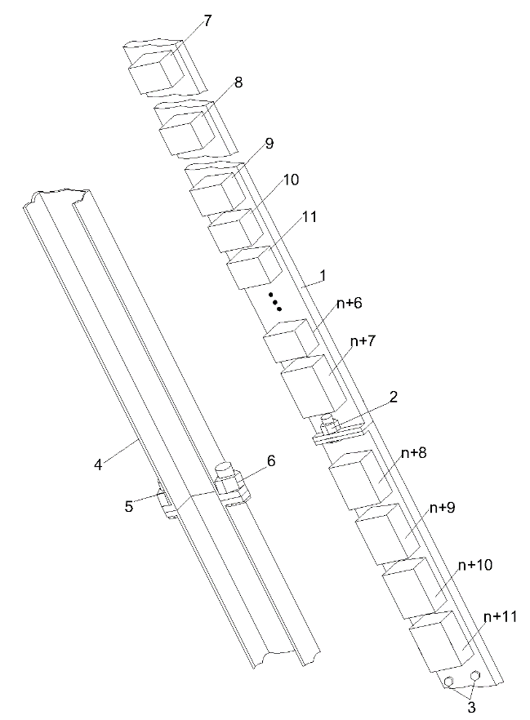

Рисунок 3.3 - Первый и второй хомуты

На поверхности хомута 1 закреплены первый 7, второй 8, третий 9, четвертый 10, пятый 11,…, n-ый n+6 магниточувствительные датчики, схема сравнения n+7, времязадающий блок n+8, беспроводной передатчик сигнала n+9, преобразователь напряжения n+10 и устройство аккумулирования n+11. Схема сравнения n+7 входом подключена к выходам первого 7, второго 8, третьего 9 магниточувствительных датчиков (рисунок 3.4), установленных напротив шин фаз А, В, С комплектного токопровода, а выходом к времязадающему блоку n+8. Беспроводной передатчик сигнала n+9 подключен к выходу времязадающего блока n+8. Преобразователь напряжения n+10 подключен входами к выходам четвертого 10, пятого 11, …, n-го n+6 магниточувствительных датчиков, а выходами к блоку аккумулирования n+11. Схема сравнения n+7, времязадающий блок n+8 и беспроводной передатчик сигнала n+9 подключены к блоку аккумулирования n+11. Беспроводной приемник сигнала n+12 подключен к исполнительному органу n+13. Передатчик n+9 и приемник n+12 сигнала взаимодействуют через беспроводной канал связи.
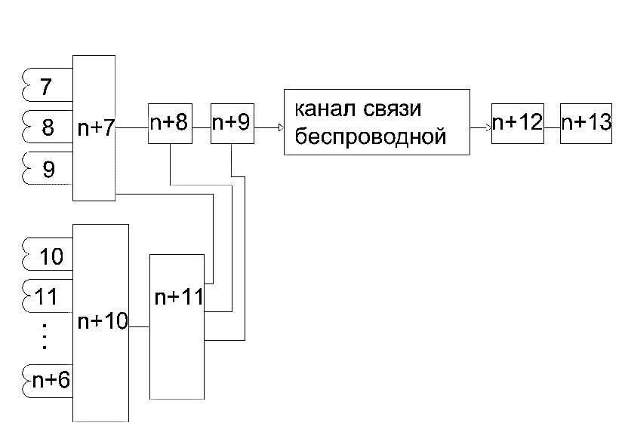

Рисунок 3.4 – Функциональная схема устройства защиты электроустановок с закрытыми токопроводами в общей для трех фаз оболочке.

Устройство работает следующим образом. При протекании тока в шинах комплектного токопровода, вокруг него создается магнитное поле, под воздействием которого на выводах первого 7, второго 8, третьего 9, четвертого 10, пятого 11, …, n-го n+6 магниточувствительных датчиков наводится ЭДС, пропорциональная току в шинах. ЭДС с выводов первого 7, второго 8, третьего 9 магниточувствительных датчиков поступает на схему сравнения n+7, в которой может быть реализована одна из рассмотренных выше защит. ЭДС с выводов четвертого 10, пятого 11, …, n-го n+6 магниточувствительных датчиков подается на преобразователь напряжения n+10, который преобразует это переменное напряжение в постоянное и подает его в блок аккумулирования n+11, от которого получают питание схема сравнения n+7, времязадающий блок n+8 и беспроводной передатчик n+9. Способ получения оперативного тока таким образом разработан и запатентован совместно с Бабашевым С.М. [56].
При коротком замыкании схема сравнения n+7 выдает сигнал на времязадающий блок n+8. Последний по истечении выдержки времени выдает сигнал через беспроводной передатчик n+9 и приемник n+12. на исполнительный орган n+13, который отключает выключатель электроустановки.

3.2 Расчет уставок срабатывания токовых защит на КИ
Выбор уставок срабатывания МТЗ. Уставка срабатывания (ток срабатывания) традиционной МТЗ [57]:

, (3.1)

где I_{раб.макс} – максимальный рабочий ток в фазе защищаемой ЭУ;
k_{сзп} – коэффициент самозапуска;
k_{отс} – коэффициент отстройки;
k_{в} – коэффициент возврата реле тока.
Защита от междуфазных КЗ на КИ для комплектных токопроводов с тремя шинами в одной оболочке имеет тот же принцип действия, и поэтому отстраивается от действия токов самозапуска электродвигателей. Но она реагирует на ЭДС Е_{КИ}, наведенную на выводах КИ под действием магнитного поля (МП) в той точке, где КИ устанавливается (например, точке N на рисунке 3.5), и на величину Е_{КИ}, кроме МП, созданного током в шине 1, воздействуют МП от токов в шинах 2, 3 защищаемой ЭУ и поле земли, которым можно пренебречь, а при наличии соседней ЭУ – еще и магнитное поле от токов в шинах 4, 5, 6 и оболочке 7 токопровода, через который она подключена. При этом в последнем случае величины Е_{КИ} на выводах каждой из КИ будут отличаться, так как расстояния от шин и оболочки соседней ЭУ до них разные. Исходя из изложенного, параметр срабатывания защиты – ЭДС Е_{сз}, предлагается определять так:
- при отсутствии соседней ЭУ

, (3.2)

- при наличии соседней ЭУ (для расчета ЭДС срабатывания выбирается наибольшая из трех Е_{КИ}, наведенных на КИ)

, (3.3)

где 1.05 – учитывает неточность установки КИ;
В_{Σ1} и В_{Σ2} – суммарные индукции, созданные токами в шинах 1, 2, 3 и 4, 5, 6;
– ЭДС, наведенная на КИ с учетом соседней ЭУ;
,
где f – частота промышленного тока;
W и S – количество витков и площадь поперечного сечения катушки индуктивности.
Для расчета В_{Σ1} можно воспользоваться законом Био-Савара-Лапласа [58], но с введением представленных в параграфе 2.2 поправочного коэффициента k_{пр}=1,4 и коэффициентов экранирования k_{э} (таблица 2.1) и k_{э2} (смотрите параграф 2.3). Коэффициент k_{пр} учитывает форму шин и, что ток в них переменный, а не постоянный, k_{э} – экранирующий эффект оболочки токопровода. Таким образом, при токе I₁ в шинах 1, 2, 3 (рисунок 3.5):

, (3.4)
где В₁, В₂, В₃ – индукции магнитных полей, созданных токами I₁, I₂, I₃ в шинах 1, 2, 3;
h₁, h₂, h₃ – расстояния от осей шин 1, 2, 3 до точки N установки КИ;
α₁, α₂, α₃ – углы между продольной осью КИ и индукциями В₁, В₂, В₃;
– магнитная постоянная.

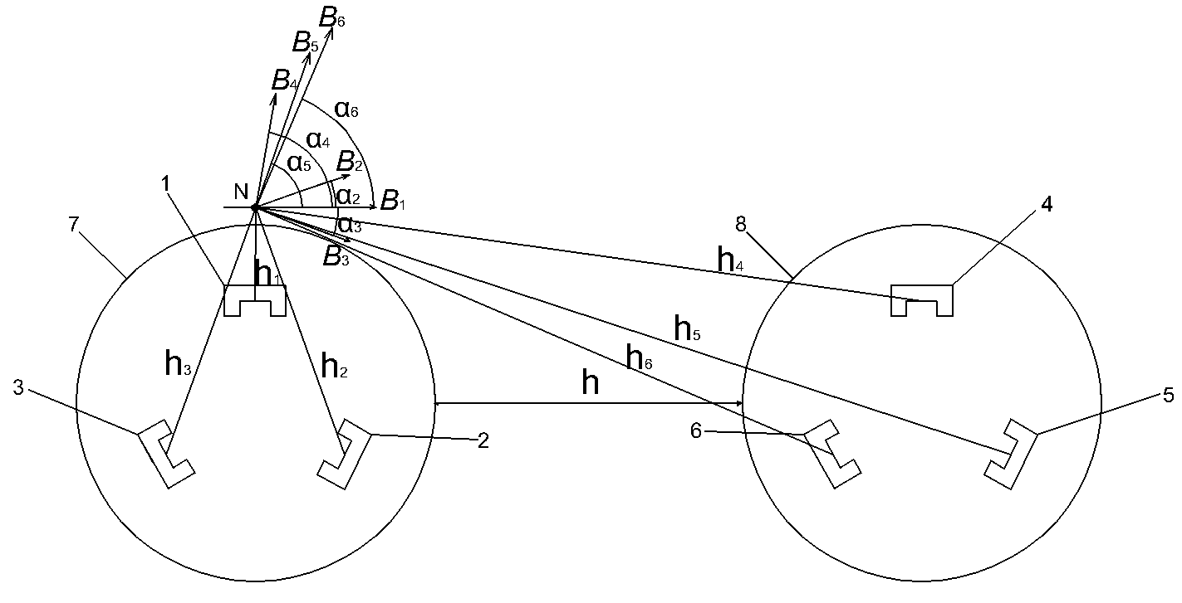

Рисунок 3.5 – Индукции МП от токов в шинах двух токопроводов

Индукция В_{Σ2} рассчитывается аналогично В_{Σ1}, но с подстановкой в (3.4) соответствующих тока, расстояний, углов, коэффициента k_{э} (если диаметр оболочки 7 отличается от оболочки 8) и k_{э2} заменяется на k_{э1}, а также вводится коэффициент k₁, учитывающий наличие оболочки 7, то есть (3.4) принимает вид:

, (3.5)

Отметим, что при отсутствии соседней ЭУ индукция В_{Σ1} пропорциональна току в соответствующей фазе, так как устанавливать КИ целесообразно напротив шин 1, 2, 3 (смотри параграф 2.2). Поэтому, например, для точки N, α₁=0, α₂=α₃ и h₂=h₃, и (3.4) примет вид:

, (3.6)

где k₆ – коэффициент, учитывающий влияние токов в шинах 2 и 3.
Для упрощения расчета В_{Σ1} найдем зависимость k₆ от соотношения между h₁ и а (а - расстояние между осями фаз). Для этого рассмотрим треугольники АВС (равносторонний) и АВN (рисунок 3.6). Согласно теореме косинусов [54, с. 253]:

, (3.7)

, (3.8)

где β – угол, образованный отрезками АN (h₁) и AB (а), β=150⁰, так как АВС равносторонний, а AN является продолжением высоты, опущенной из вершины А.

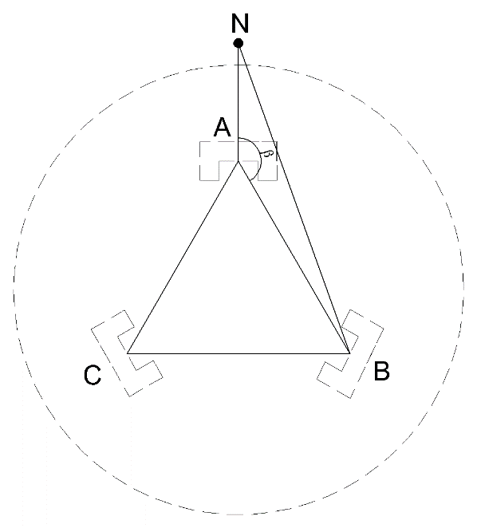

Рисунок 3.6 – Расположение КИ снаружи оболочки КТ

Тогда, приняв h₁=х‧а (х – доля h₁ от а), используя (3.7) и (3.8), получим:

. (3.9)

Учитывая выше изложенное, а также (3.6), (3.9), k_{в}=0,95 (так как защита микропроцессорная) и k_{отс}=1,3, запишем (3.2) в виде:

. (3.10)

При наличии соседней электроустановки рассчитывается для каждой из трех катушек для двух случаев: а) в шинах 1, 2, 3 протекает рабочий максимальный ток , а в оболочке 7 ток замыкания на землю в двух точках; б) в шинах 1, 2, 3 - ток самозапуска электродвигателей, подключенных к ЭУ питаемой токопроводом, а в шинах 4, 5, 6 – номинальный ток I_{наг.с} нагрузки. Поэтому, учитывая указанные выше коэффициенты и считая, что токопроводы однотипные, запишем (3.3) в виде:

; (3.11)

. (3.12)

Отметим, что в ряде случаев влиянием помехи можно пренебречь и определять уставку срабатывания МТЗ по (3.9), если установить КИ в точку с рассчитанными по приведенной методике координатами и использовать экран. Покажем это. Исходя из результатов экспериментов и моделирования, представленных в параграфе 2.3, если установить КИ в указанную точку, то (где k₄ – кратность тока I_{дв.с} к I_{раб.макс}), если использовать только экран, например с h=20 см и d=4 мм, то , если воспользоваться обоими методами уменьшения влияния помехи, то . Учитывая, что , то в первом случае помеху можно не учитывать при , во втором при , и третьем при . Отметим, что на рассматриваемых в диссертации токопроводах максимальная кратность тока КЗ к номинальному , поэтому в последнем случае, как показали расчеты, целесообразно использовать экран с h=15 см. Аналогично можно рассчитать k₄ и при других параметрах h и d экрана. Анализ токов КЗ на шинах, подключенных к трансформатору собственных нужд с расщепленной обмоткой блока генератор-трансформатор, показал, что при построении их защиты можно рассчитать по (3.10), так как а [59].
Как указывалось в параграфе 3.1 для повышения чувствительности МТЗ контролируется разность между каждыми двумя абсолютными значениями ЭДС, наведенными на КИ, которая в симметричных режимах должна быть равна нулю. Однако из-за погрешностей в установке КИ в заданную точку и отклонения ее номинальных параметров от действительных появляется ЭДС небаланса. Приняв , получим:

(3.13)

где – значения ЭДС, наведенные на выводах, соответственно, КИ 1 и 2.
Аналогично (3.13) определяется ЭДС небаланса между напряжениями на выводах КИ2 и КИ3, КИ1 и КИ3. Для исключения ложного срабатывания защиты, уставка срабатывания отстраивается от наибольшей из полученных ЭДС небаланса:

(3.14)

Отметим, что при наличии соседнего токопровода учитывать влияние МП от токов в его фазах и оболочке обязательно. В случае расположения одиночного КТ отстраивается от небаланса, при протекании по шинам токопровода тока МТЗ, так как защита имеет выдержку времени и не обладает абсолютной селективностью.
Традиционно коэффициент чувствительности МТЗ рассчитывается по формуле:

. (3.15)

Однако на выводах КИ мы получаем ЭДС, поэтому (3.13) приобретает вид:

, (3.16)

где Е_{к.мин} – ЭДС, наведенная на выводах КИ при минимальном токе КЗ, протекающем в шине.
Если коэффициент чувствительности k_{ч}≥1,5 в конце защищаемого участка и k_{ч}≥1,2 в конце смежного участка, то защита обладает требуемой чувствительностью и ее принимают к установке. Коэффициент чувствительности k_{ч} приставки к МТЗ рассчитывается аналогично дифференциальной защите и, согласно ПУЭ, должен быть k_{ч}≥2.
Пример расчета уставок МТЗ. Пусть защита установлена на одиночном токопроводе, типа ТЗКР-10-1600-81УХЛ1, соединяющем трансформатор собственных нужд мощностью 16 МВА и шкафы РУ-10 кВ.
Определяем ток срабатывания МТЗ [59, с. 93]:

Считаем, что КИ (с проводом ПЭВ-2-0,14 и количеством витков 6700) будет установлена на расстоянии 10 см от кожуха комплектного токопровода, напротив фаз А, В, С. Тогда расстояние от оси шин токопровода до КИ, установленных напротив, составит 26 см. С учетом приведенных выше коэффициентов, найдем ЭДС Е_{сз}, при которой должна сработать защита:

Рассчитываем минимальный ток короткого замыкания при двухфазном КЗ, как указано в [45, с. 88], . Находим ЭДС, наведенную в КИ, которая создана протеканием тока в шинах:

Подставив в (3.14) рассчитанные значения Е_{сз} и Е_{к.мин}, вычисляем k_{ч}:

Из полученных значений следует, что предлагаемая защита может быть установлена в качестве резервной, так как k_{ч}=1,79>1,2.
При наличии соседней электроустановки, если расчет уставки срабатывания защиты производится без блокировки по напряжению, то необходимо учитывать помеху от тока в последнем. Данная величина рассчитывается по приведенной выше методике.
Пример расчета уставок приставки к МТЗ. Выполним его для примера, указанного выше. При токе значения ЭДС на выводах КИ 1 и 2 будут равны 420 мВ, соответственно.
При отсутствии соседнего КТ по 3.12 определяем ЭДС срабатывания защиты:

При двухфазном КЗ, например, между шинами 5 и 6 (рисунок 3.2), на выводах КИ 1 и 2 наводится ЭДС, равная , а на выводе КИ 3 , так как в неповрежденной фазе ток отсутствует. Тогда значение ЭДС наводимое на блоке защиты будет равно . Коэффициент чувствительности определяется по [11, с. 488], но с переходом от токов к ЭДС. Тогда получаем:

Из полученных значений следует, что предлагаемая защита может быть установлена в качестве резервной, так как k_{ч}=6,88>2.
При наличии соседней электроустановки необходимо учитывать помеху от тока в ней. Данная величина рассчитывается по приведенной выше методике.

3.3 Конструкции для крепления КИ на оболочке комплектного токопровода
Разработано пять конструкций, на две из которых уже получены патенты России и Казахстана. Они удобны и позволяют изменять положение КИ в пространстве.
Первая [55, с. 1] (разработана совместно с Талиповым О.М.) (рисунок 3.7) состоит из крышки 1 люка, которая содержит опорную часть с отверстиями для крепления к фланцу 2 люка комплектного токопровода 3, выпуклость обращенную вниз относительно опорной части для крепления к ней изолятора 4. К наружней стороне крышки 1 прикреплена ручка 5 в виде пластины с прямолинейным участком в середине и изогнутыми участками по концам.

Рисунок 3.7 – Часть комплектного токопровода с предлагаемой конструкцией крышки люка в изометрии

На прямолинейный участок ручки 5 намотан медный провод в виде катушки индуктивности 6 (рисунок 3.8а, 3.8б), на который также закреплен корпус 7 с тремя отверстиями так, что через два его отверстия проходят концы прямолинейного участка ручки 5, а через третье отверстие - выводы 8 катушки индуктивно сти 6.

а б

а – вид на конструкцию крышки люка с ручкой и обмоткой в разрезе спереди; б – вид на конструкцию крышки люка с ручкой и обмоткой в разрезе сбоку.

Рисунок 3.8 – Крышка люка комплектного токопровода

Корпус 7 выполнен из немагнитного материала, в виде цилиндра или эллипсоида, а внутри залит компаундом 9. Между крышкой 1 и фланцем люка расположена резиновая прокладка 10. Токопровод 3 укомплектован шинами 11.
Были проведены эксперименты с предложенным изобретением. На ручки токопровода было намотано по 100 витков медного изолированного провода. Затем в шины 11 подают ток от 200 да 600 А с шагом 200 А. При этом в зависимости от имитируемого вида короткого замыкания (двухфазного или трехфазного) ток подают в две или три шины 11. Фиксируют электродвижущую силу (ЭДС) Е, наведенную на выводах КИ. В результате было получено, что при имитации трехфазного КЗ, величина ЭДС наводимая на выводах этих КИ составляла при 200 А – 7 мВ, при 400 А – 14,1 мВ, при 600 – 21 мВ. При имитации двухфазного КЗ, как и в предыдущих опытах, значение ЭДС на КИ, установленной напротив неповрежденной фазы, считая, что ток в ней отсутствует, равно 0, а в двух других при 200 А – 7 мВ, при 400 А – 14 мВ, при 600 А – 20,8 мВ. Эксперименты проводились с токопроводами марки ТЗК-10-1600-81.
Второе устройство [60] содержит планки 1, 2 с z отверстиями 3 (рисунок 3.9а), прикрепленные к оболочке закрытого токопровода 4 крепежными болтами 5, пропущенными через заводские отверстия в крышках люков 6 закрытого токопровода 4. К планкам 1, 2 с помощью болтов 7 прикреплена пластина 8 с диэлектрической прокладкой 9. На поверхности пластины 8 (рисунок 3.9б) с помощью болтов 10 закреплены m блоков 11 с крышками 12. Блоки 11 внутри разделены на m отсеков 13, на дне которых нанесена шкала. В каждом отсеке 13 расположена площадка 14 с проушиной 15, имеющей отверстие 16 с внутренней резьбой. Причем площадка 14 имеет отверстие 17 с углублением для шляпки болта, и отверстия 18, 19 с внутренней резьбой. Площадка 14 (рисунок 3.9в) закреплена внутри отсека 13 с помощью болта 20, пропущенного через отверстие 17, вкрученного в гайки 21 и 22, при этом гайка 22 закреплена на дне отсека 13. На площадке 14 с помощью хомутов 23, зафиксированных с помощью болтов 24, 25, вкрученных в отверстия 18, 19, закреплены n магниточувствительных датчиков 26. В отверстие 16 вкручен болт 27. Все части устройства для крепления магниточувствительных датчиков выполняются из диэлектрического материала.

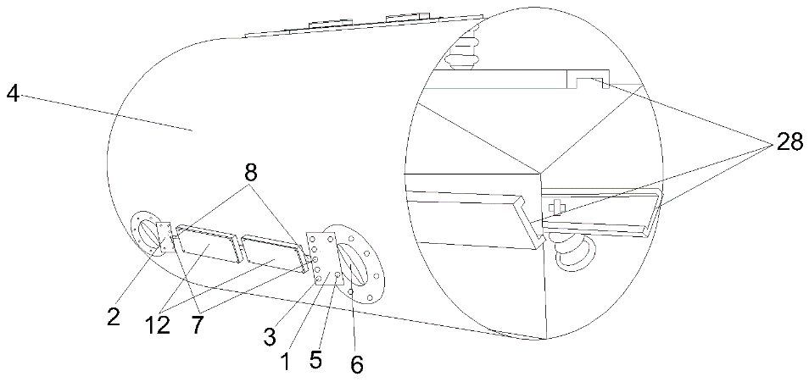

а

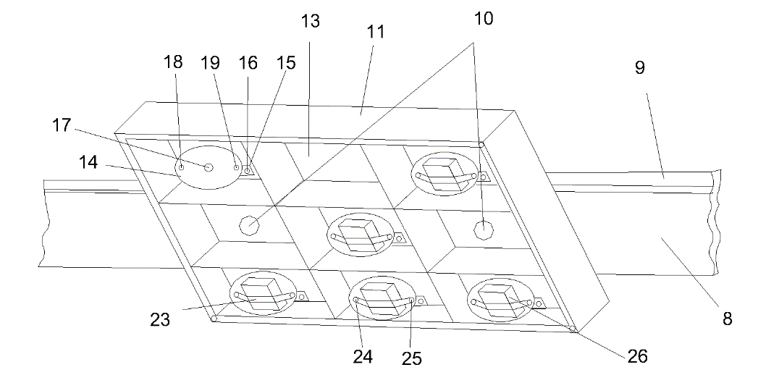

б

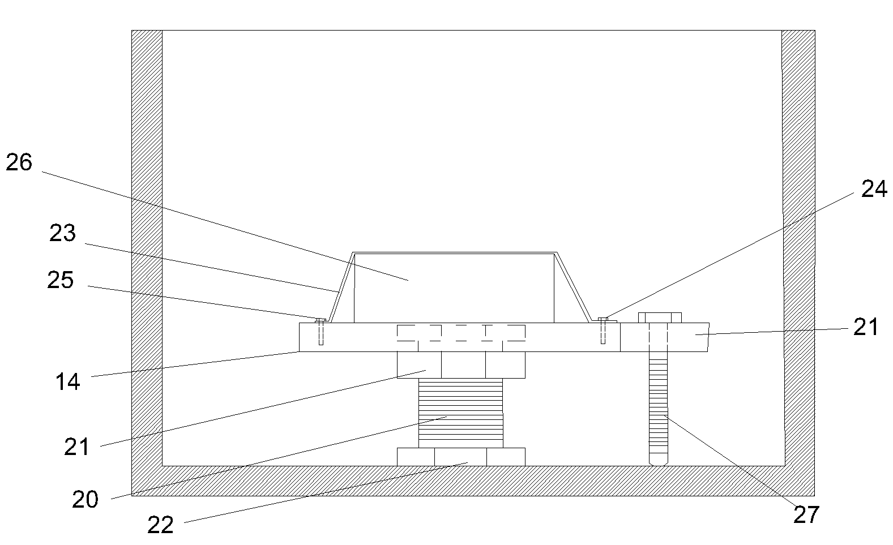

в

а – представлен в изометрии токопровод с предлагаемой конструкцией для крепления магниточувствительных датчиков; б – представлен блок с крышкой, в котором установлены магниточувствительные датчики; в – представлен отсек блока, в котором установлен магниточувствительный датчик.

Рисунок 3.9 – Устройство для крепления магниточувствительных датчиков

Третье устройство содержит хомут 1 (рисунок 3.10а), концы которого стянуты болтом 2. Хомут 1 опоясывает оболочку закрытого токопровода 3 и зафиксирован на ней с помощью болтов 4 для исключения проворачивания.
На поверхность хомута с помощью болтов 5 крепят m блоков 6 с крышками 7 (рисунок 3.10б). Каждый блок 6 внутри разделен на z отсеков 8, в которых с помощью хомутов 9 закрепляют n магниточувствительных датчиков 10.

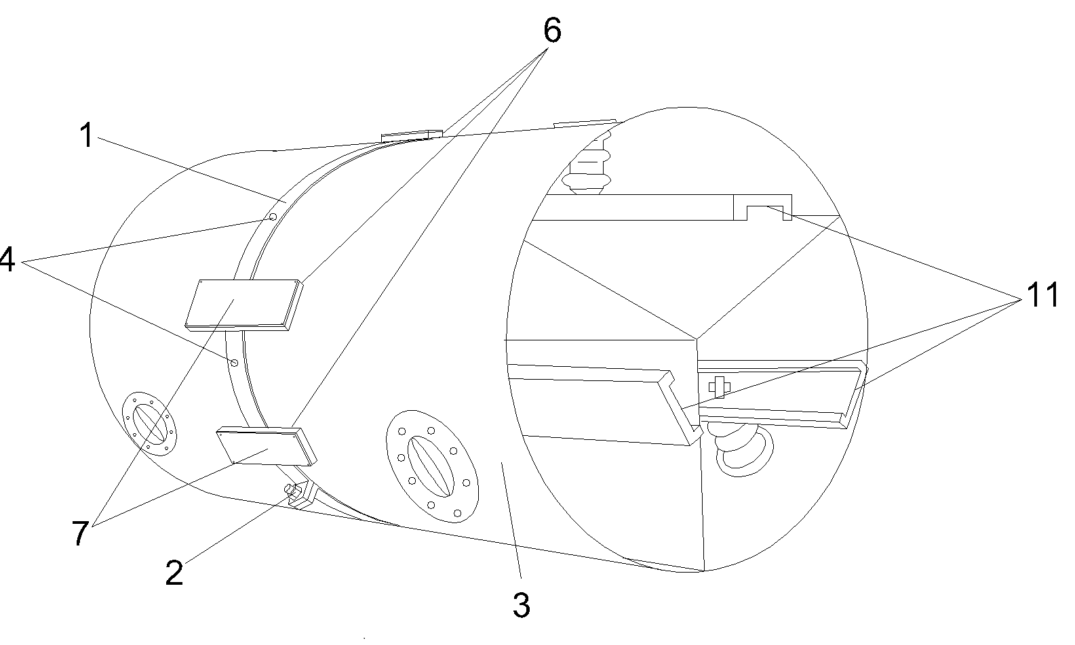

а
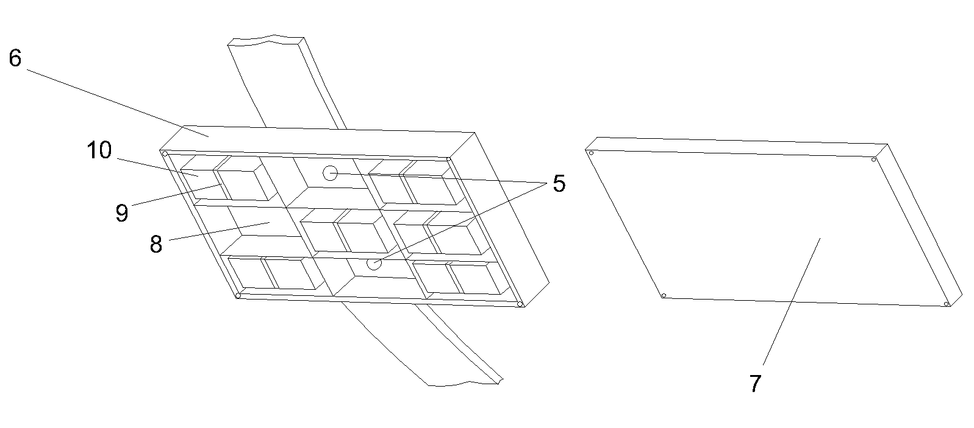

б

а – представлен в изометрии токопровод с предлагаемой конструкцией для крепления магниточувствительных датчиков; б – представлен блок с крышкой, в котором установлены магниточувствительные датчики.

Рисунок 3.10 – Устройство для крепления магниточувствительных датчиков

Четвертое устройство отличается от третьего тем, что на дне бока 6 с помощью болтов 8 закреплены кронштейны крепления 9 (рисунок 3.11а, 3.11б). Кронштейны крепления 9 имеют отверстия с резьбой, в которые вкручены болты 10, концы которых вставлены в отверстия (на рисунках не показано) подвижной ш-образной планки 11. На центральный выступ ш-образной планки 11 через обмоточное окно устанавливается катушка индуктивности 12. К планке 11 с помощью болтов 13 прикреплена замыкающая планка 14 с проушиной 15. Проушина 15 с помощью болта 16 фиксируется в дуговой рейке 17, которая с помощью болта 18 закреплена на дне блока 6.

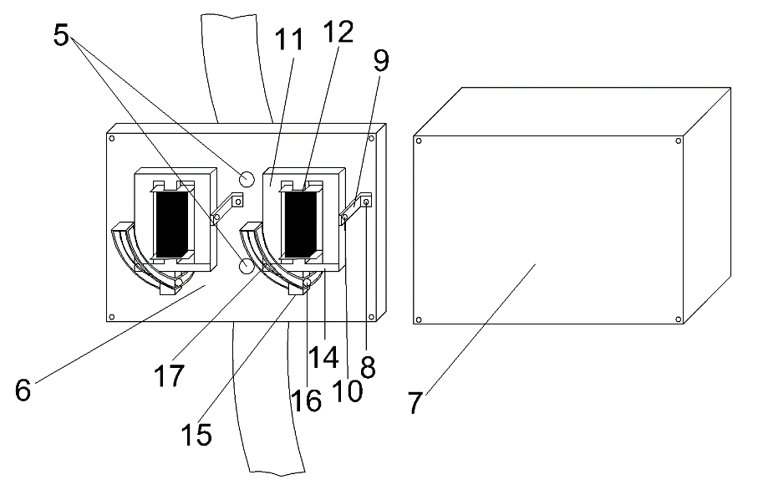

а

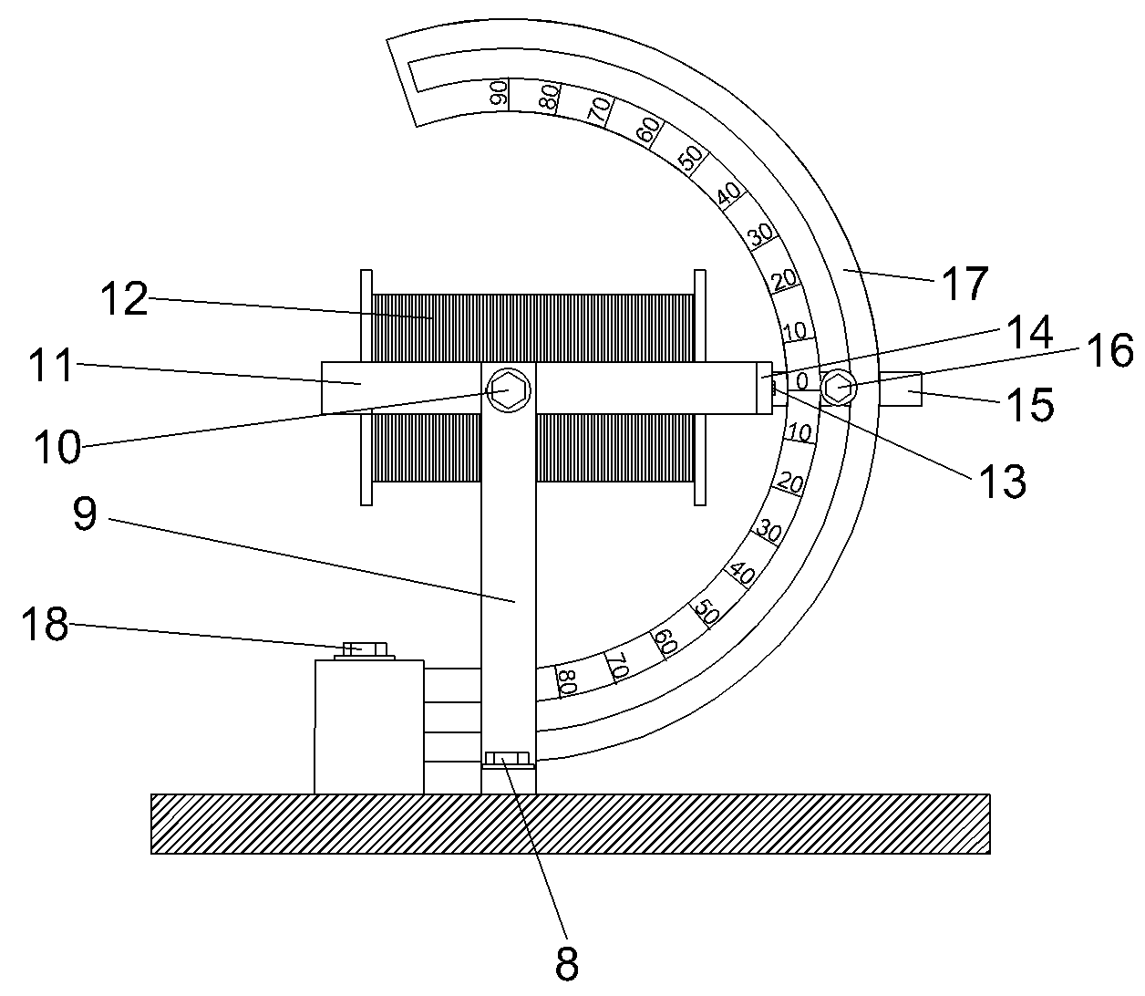

б

а – представлен блок с крышкой, в котором установлены магниточувствительные датчики; б – представлен отсек блока, в котором установлен магниточувствительный датчик.

Рисунок 3.11 – Устройство для крепления магниточувствительных датчиков

Пятое устройство содержит первый хомут 1, концы которого стянуты болтом 2. Хомут 1 выполнен п-образным и опоясывает оболочку закрытого токопровода 3 (рисунок 3.12а, 3.12б), а для исключения проворачивания зафиксирован на ней с помощью болтов 4 (рисунок 3.12в).

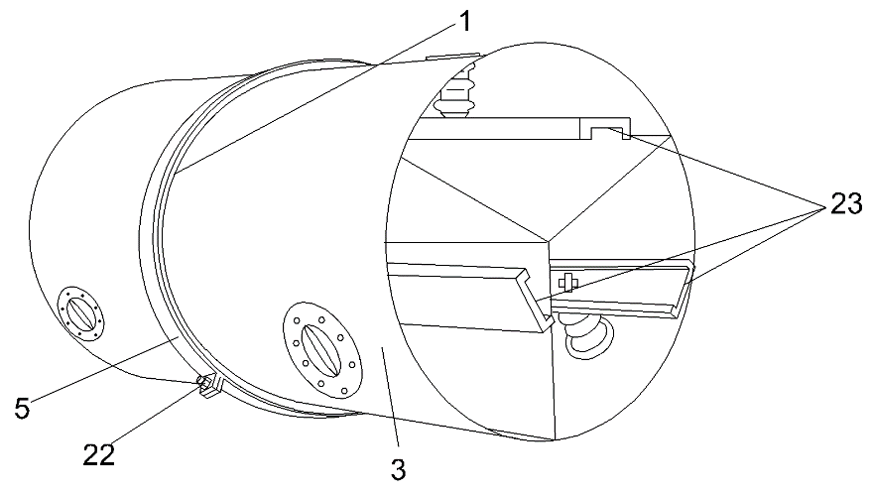

а

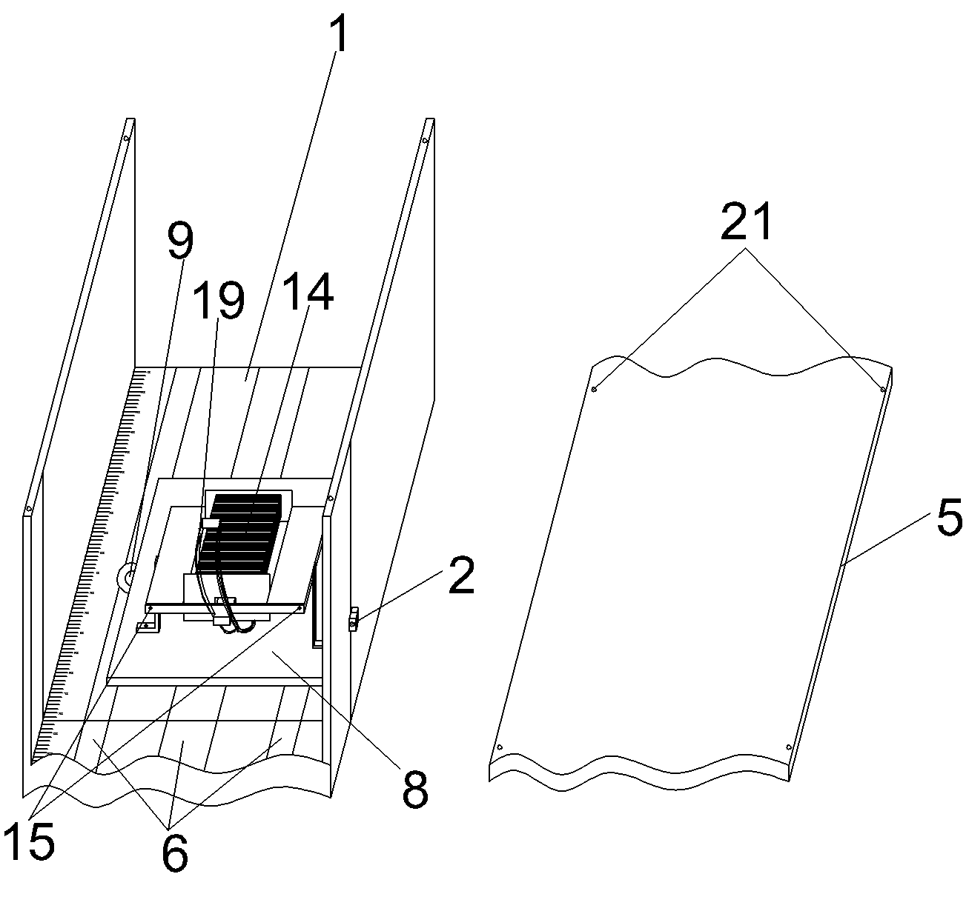

б

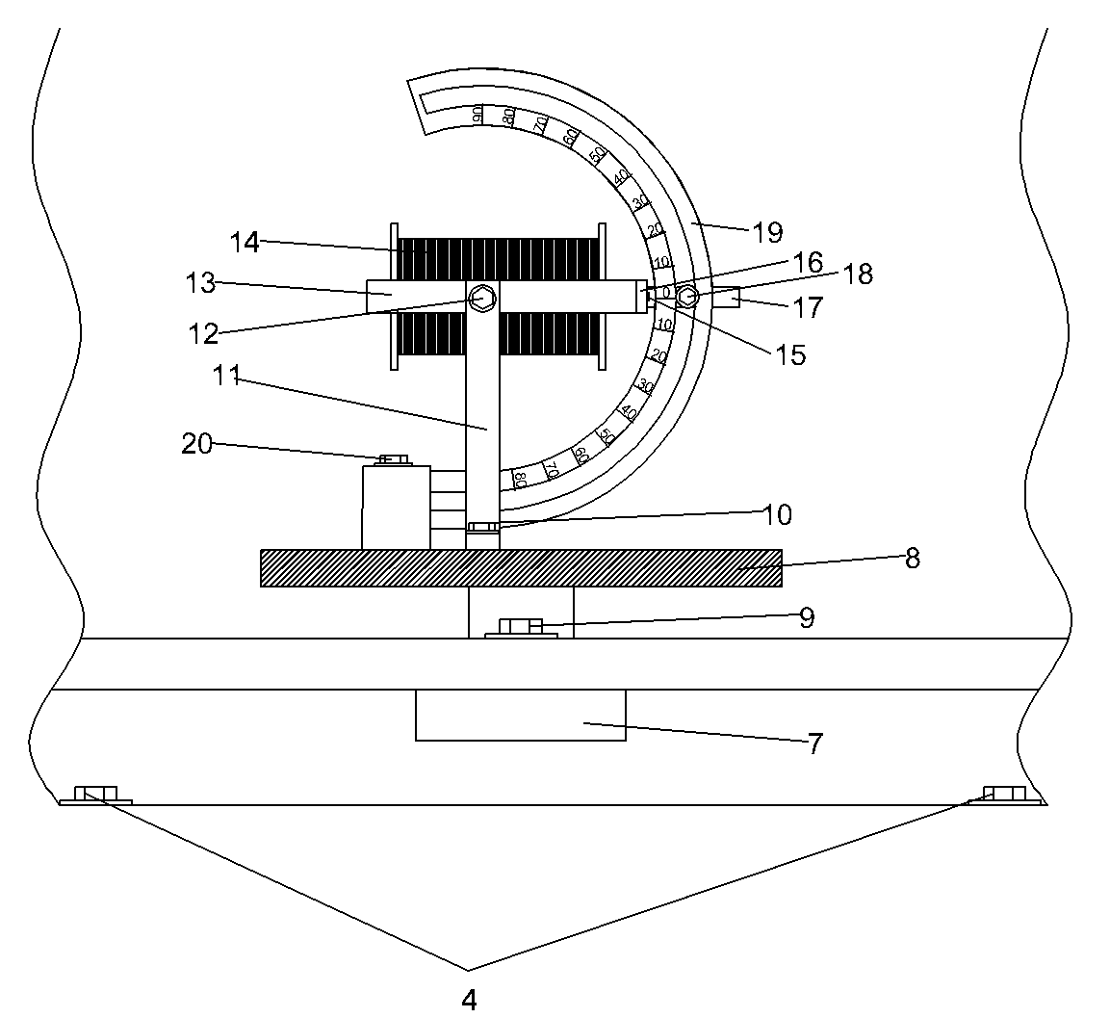
в

а – представлен в изометрии токопровод с предлагаемой конструкцией для крепления магниточувствительных датчиков; б – представлены первый, в котором установлены магниточувствительные датчики, и второй хомуты; в – представлен отсек блока, в котором установлен магниточувствительный датчик.

Рисунок 3.12 – Устройство для крепления магниточувствительных датчиков

Второй хомут 5 выполнен плоским и надет на первый хомут 1, образуя короб. В направляющие 6 хомута 1 установлена т-образная ножка 7 площадки 8, зафиксированная с помощью болтов 9. На площадке 8 с помощью болтов 10 закреплен кронштейн крепления 11. К кронштейну крепления 11 с помощью болта 12 прикреплена подвижная ш-образная планка 13, на центральный выступ которой через обмоточное окно устанавливается катушка индуктивности 14. К планке 13 помощью болтов 15 прикреплена замыкающая планка 16 с проушиной 17. Проушина 17 с помощью болта 18 фиксируется в дуговой рейке 19, которая с помощью болта 20 закреплена на площадке 8. При этом второй хомут 5 с помощью болтов 21 зафиксирован на первом хомуте 1, а его концы стянуты болтом 22.
Второй хомут может быть выполнен из электротехнической стали и выполнять роль экрана. Вес такой конструкции, например, установленной на токопроводе ТЗКР-СЭЩ-10-1600-81 УХЛ, при использовании экрана толщиной 4 мм и высотой 20 см, трех КИ, выполненных проводом ПЭВ-2-0,14 количеством витков 6700, и первым хомутом, выполненным из пластика типа PLA, составит около 20 кг. При этом вес трансформаторов тока, используемых для данных токопроводов может достигать 120 кг.
Устройства для крепления магниточувствительных датчиков работают следующим образом. При протекании тока в шинах токопровода, вокруг него создается магнитное поле, под воздействием которого на выводах магниточувствительных датчиков наводится ЭДС, пропорциональная току в шинах. Эту ЭДС можно использовать для получения информации о токе в шинах токопровода. Регулирование параметров срабатывания токовой защиты во втором устройстве (рисунок 3.9в) производится путем вращения площадки 14 на болте 20, положение которой фиксируют болтом 27, или изменением положения относительно шин 28 закрытого токопровода 4 всей пластины 8. Это осуществляется в результате перемещения пластины 8 в z отверстиях 3, расположенных в планках 1, 2. Во время регулировки положения магниточувстительных датчиков 26 в плоскости параллельной шинам настройка угла производится по шкале, нанесенной на дне блоков 11. В третьем – только выбором соответствующей КИ. В четвертом устройстве – путем вращения планки 11, положение которой фиксируют болтом 16. Во время регулировки положения катушки индуктивности 12 настройка угла производится по шкале, нанесенной на дуговой рейке 17. В пятом – путем вращения планки 13, положение которой фиксируют болтом 18, а также перемещением площадки 8 по по направляющим 6 хомута 1, фиксируя ее положение болтами 9. Во время регулировки положения катушки индуктивности 14 настройка угла производится по шкале, нанесенной на дуговой рейке 17 и на дне хомута 1.

3.4 Выводы
- Исследования показали, что, закрепив КИ на оболочке токопровода, можно строить максимальную токовую защиту (МТЗ) ЭУ с комплектными токопроводами с фазами в общей оболочке, не используя металлоемкие ТТ. Она в большинстве случаев обладает такой же чувствительностью, как и традиционная, и при этом в 3-7,5 раз легче.
- Разработанная приставка к МТЗ позволяет повысить ее чувствительность к двухфазным КЗ путем контроля разностей абсолютных значений ЭДС, наводимых на выводах КИ.
- Уставку срабатывания МТЗ можно выбирать без учета помех от токов в шинах соседней ЭУ при их кратности k₄≤5÷20 к номинальному току защищаемой ЭУ, если установить КИ в выявленные точки, и при k₄≤6÷66, если воспользоваться еще и экраном. При выборе параметров срабатывания указанной приставки учет помех обязателен.
- Разработанные конструкции просты и позволяют закрепить КИ снаружи оболочки токопровода и регулировать величину ЭДС на их выводах, изменяя положение в пространстве.

ЗАКЛЮЧЕНИЕ
В данной работе решена задача построения максимальной токовой защиты (МТЗ) на катушках индуктивности без использования трансформаторов тока для электроустановок с комплектными токопроводами с тремя фазами в общей оболочке.
1. Созданная экспериментальная установка позволяет исследовать магнитное поле снаружи комплектных токопроводов с фазами в общей оболочке. Исследования показали, что это поле можно использовать для построения защит без получения информации от трансформаторов тока, расположив катушки индуктивности (КИ) непосредственно на оболочке комплектного токопровода (КТ). При этом, если есть соседний КТ, то целесообразно устанавливать КИ в точки с координатами, рассчитанными по приведенной методике, а если его нет, то в точки напротив фаз А, В, С.
2. Для определения индукции МП в точке установки КИ по простейшей формуле, выражающей закон Био-Савара-Лапласа, необходимо ввести в нее: а) поправочный коэффициент k_{пр}=1,4 и коэффициент экранирования оболочки k_{э}=0,14÷0,22 (зависит от диаметра оболочки), если МП создано токами в шинах КТ защищаемой электроустановки; б) коэффициент k₁ (дополнительно к k_{пр} и k_{э}), учитывающий искажение МП оболочкой КТ защищаемой ЭУ, если МП создано токами в шинах соседнего токопровода.
3. Разработанная максимальная токовая защита (МТЗ) в большинстве случаев обладает такой же чувствительностью, как и традиционная, но в 3-7,5 раз легче (с учетом веса трансформаторов тока). Приставка к МТЗ позволяет обеспечить более высокую чувствительность к двухфазным КЗ путем контроля разностей абсолютных значений ЭДС, наводимых на выводах КИ.
4. Уставку срабатывания МТЗ можно выбирать без учета помех от токов в шинах соседнего КТ при их кратности k₄≤5÷20 к номинальному току защищаемой ЭУ, если установить КИ в выявленные точки, и при k₄≤6÷66, если воспользоваться еще и экраном. Компьютерное моделирование показало, что целесообразно использовать экран из электротехнической стали в виде полого цилиндра с высотой 5-25 см и толщиной стенки 2-4 мм. При выборе параметров срабатывания приставки к МТЗ учет помех обязателен.
5. Разработаны и запатентованы конструкции для крепления КИ снаружи оболочки токопровода, которые позволяют регулировать величину ЭДС на их выводах, изменяя положение в пространстве.

СПИСОК ИСПОЛЬЗОВАННЫХ ИСТОЧНИКОВ

- Ландсберг Г.С. Элементарный учебник физики. – М.: Наука, 1964. – Т. 2. – 655 с.
- ГОСТ Р 52002-2003. Электротехника. Термины и определения основных понятий. – Введ. 2003-07-01. – М.: ИПК Издательство стандартов, 2005 с. – 205 с.
- Яворский Б.М., Детлаф А.А. Справочник по физике. – Изд. 2-е, перер. – М.: Наука, 1985. – 512 с.
- Андреев В.А. Релейная защита и автоматика систем электроснабжения: учебник для вузов. – Изд. 4-е, перер. и доп. – М.: Высш. шк., 2006. – 639 с.
- Дьяков А.Ф. Электроэнергетика мира в начале XXI столетия (по матер. 39-й сессии СИГРЭ, Париж) // Энергетика за рубежом. – 2004. – №4. – С. 7–16.
- Казанский В.Е. Измерительные преобразователи тока в релейной защите. – М.: Энергоатомиздат, 1988. – 240 с.
- Казанский В.Е. Трансформаторы тока в схемах релейной защиты и автоматики: учебное пособие для вузов. – М.: Энергия, 1978. – 264 с.
- Федосеев А.М. Релейная защита электрических систем: учебник для вузов. – М.: Энергия. 1976. – 528с.
- Кудрявцев А.А., Кузнецов А.П., Григорьев Н.Г. Максимальная токовая защита с магнитными трансформаторами тока. – М.: Энергоиздат, 1981. – 56 с.
- Казанский В.Е. Трансформаторы тока в схемах релейной защиты. – Изд. 2-е, перер. – М.: Энергия, 1969. – 183 с.
- Федосеев А.М. Релейная защита электроэнергетических систем – М.: Энергоатомиздат, 1984. – 520 с.
- Новожилов Т.А., Новожилов А.Н, Ляшков А.А., Волгина Е.М. Измерение переменного тока в проводнике для нужд релейной защиты // Омский научный вестник. – 2016. – №3. – С. 67–73.
- Коджович Л.А., Бишоп М.Т. Современная защита с датчиками тока на базе катушки Роговского // Современные направления развития систем релейной защиты и автоматики энергосистем: сб. докл. междунар. науч.-технич. конф. – М.: Научно-инженерное информагенство, 2009. – С. 39–48.
- Коджович Л.А., Бишоп М.Т. Опыт эксплуатации дифференциальной защиты силовых трансформаторов с использованием катушки Роговского // Современные направления развития систем релейной защиты и автоматики энергосистем: сб. докл. междунар. науч.-технич. конф. – М.: Научно-инженерное информагенство, 2009. – С. 49–59.
- Жантлесова А.Б. Идентификация установившегося тока короткого замыкания с помощью магнитоуправляемых контактов: автореф.… канд. технич. наук: 05.14.02. – Томск, 2013. – 20 с.
- Овчаренко Н.И., Дорогунцев В.Г., Басс Э.И., Будкин В.В. Применение гальваномагнитных элементов в релейной защите и автоматике. – М.; Л.: Энергия, 1966. – 120 с.
- Богомолов В.Н. Устройства с датчиками Холла и датчиками магнитосопротивления. – М.; Л.: Госэнергоиздат, 1961. – 188 с.
- Хомерики О.К. Применение гальваномагнитных датчиков в устройствах автоматики и измерений. – М.: Энергия, 1971. – 112 с.
- Меерович Э.А., Назаров Л.А., Карабаев Г.Х., Кокуркин Б.П. Измерение токов линий высшего напряжения по их магнитным полям // Электричество. – 1980. – №7. – С. 32–40.
- Гречухин В.Н., Нуждин В.Н., Глускина В.В., Новожилов И.А., Дмитриев К.С. Опыт разработки преобразователей тока в напряжение на магнитотранзисторах для устройств релейной защиты и измерения // Энергетик. – 1997. – №6. – С. 14–16.
- Егназарян Г.А., Стафеев В.И. Магнитодиоды, магнитотранзисторы и их применение. – М.: Радио и связь, 1987. – 88 с.
- Лебедев В.Д., Филатова Г.А., Нестерихин А.Е. Измерительные преобразователи тока для цифровых устройств релейной защиты и автоматики //Современные направления развития систем релейной защиты и автоматики энергосистем: сб. докл. 4-й междунар. науч.-технич. конф. – Екатеринбург, 2013. – С. 67–74.
- Котенко Г.И. Магниторезисторы. – Л.: Энергия, 1972. – 80 с.
- Иннов. пат. 22206 РК. МПК⁷ Н02Н 7/10. Устройство для дифференциальной защиты преобразовательной установки / М.Я. Клецель; опубл. 15.01.2010, Бюл. №1. – 4 с.
- Пат. 2597918 СССР. МПК H02H 3/16. Устройство для защиты от замыкания на землю в электрической сети с изолированной нейтралью / В.А. Гришин, А.С. Машенцев, А.А. Юрьев; опубл. 05.02.80, Бюл. №5. – 4 с.
- Vladimir Goryunov, Mark Kletsel, Bauyrzhan Mashrapov, Zhasulan Mussayev, Olzhas Talipov. Resource-saving current protections for electrical installations with isolated phase busducts // Alexandria Engineering Journal – 2022. –№61. – P. 6061–6069.
- Клецель М.Я., Алишев Ж.Р., Мануковский А.В., Мусин В.В. Свойства герконов, применяемых в релейной защите // Электричество. – 1993. – №9. – С. 18–21.
- Клецель М.Я., Мусин В.В. Выбор тока срабатывания максимальной токовой защиты без трансформаторов тока на герконах // Промышленная энергетика. – 1990. – №4. – С. 32–36.
- Кletsel M, Borodenko V, Barukin A, Kaltayev A, Mashrapova R. Constructive features of resource-saving reed relay protection and measurement devices // REV ROUM SCI TECH-EL, 2019. №4, P.309–315.
- Б.Е. Машрапов, Ж.Б. Мусаев, О.М. Талипов. Определение экранирующих свойств оболочки пофазно-экранированного токопровода // Вестник Торайгыров университета. Энергетическая серия. – 2022. – №1. – С. 121–130
- Клецель М.Я. Основы построения релейной защиты на герконах // Современные направления развития систем релейной защиты и автоматики энергосистем: сб. докл. IV междунар. науч.-технич. конф. – Екатеринбург, 2013. – С. 1–10.
- Клецель М.Я., Майшев П.Н. Особенности построения на герконах дифференциально-фазных защит трансформаторов // Электротехника. – 2007. – №12. – С. 2–7.
- Клецель М.Я., Принципы построения и модели дифференциальных защит на герконах // Электротехника. – 1991. – №10. – С. 47–50.
- Сирота И.М. Схемы индукционного измерения токов в трехфазных цепях высокого напряжения // Электричество. – 1967. – №4. – С. 22–24.
- Сирота И.М., Шурин И.М. Фильтры симметричных составляющих в цепях с дистанционными датчиками // Электричество. – 1971. – №11. – С. 26–31.
- Токомбаев М.Т., Стинский А.С. Исследование чувствительности максимальной токовой защиты, использующей герконы и катушки индуктивности // Научные проблемы Сибири и Дальнего Востока. – 2009. – №1. – С. 227–230.
- Пат. 18226 РК. МПК⁷ Н02Н 3/08. Фильтр тока обратной последовательности на герконах / М.Я. Клецель, К.С. Таронов, М.Т. Токомбаев, А.Б. Жантлесова; опубл. 15.01.07, Бюл. №1. – 4 с.
- Приказ Министра энергетики Республики Казахстан. Правила устройства электроустановок Республика Казахстан: утв. 20 марта 2015 года, № 230.
- Клецель М.Я., Мусин В.В. О построении на герконах защит высоковольтных установок без трансформаторов тока // Электротехника. – 1987. – №4. – С. 11–13.
- Клецель М.Я., Токомбаев М.Т., Жантлесова А.Б. Фильтр тока обратной последовательности на герконах // Матер. междунар. науч. конф. молодых ученных «VII Сатпаевские чтения». – Павлодар: ПГУ им. С. Торайгырова, 2007. – Т. 20, ч. 1. – С. 277–280.
- Новожилов А.Н., Новожилов Т.А., Волгина Е.М. Магнитный трансформатор тока для максимальной токовой защиты // Интернаука – 2018. – №6. – 128–133.
- Новожилов Т.А., Новожилов А.Н., Волгина Е.М. Область использования магнитных трансформаторов тока в электроэнергетике // Омский вестник. Серия Электроника. Энергетика – 2016. – №5. – 67–71.
- Васильев А.А., Крючков И.П., Наяшкова Е.Ф. и др. Электрическая часть станций и подстанций: учеб. для вузов / под ред. А.А. Васильева. – Изд. 2-е, перер. и доп. – М.: Энергоатомиздат, 1990. – 576 с.
- Дорошев К.И. Токопроводы и шинопроводы для электростанций и подстанций. – М.: Энергоатомиздат, 1987. – 646 с.
- Рожкова Л.Д., Козулин В.С. Электрооборудование станций и подстанций. – М.: Энергоатомиздат, 1996. – 288 с.
- ГОСТ 24291-90 Электрическая часть электростанции и электрической сети. Термины и определения. – Введ. 1990-12-27. – М.: Министерство энергетики и электрификации СССР, 1990. – №3403. – 14 с.
- Токопроводы 0,4-35 кВ с литой и воздушной изоляцией. Шинопроводы. Каталог. Техническая информация / ОАО «Мосэлектрощит». – Изд. 3-е. – М.:ОАО «Мосэлектрощит». 2012. – 35 с.
- Семчинов А.М. Токопроводы 6-10 кВ промышленных предприятий. – Л.: Энергоиздат, 1981. – 88 с.
- ГОСТ 14693–77. Устройства комплектные распределительные в металлической оболочке нанапряжение 10 кВ. Общие технические требования. – Введ. 1990-06-28. – М., 1990. – №1957. – 23 с.
- Б.Е. Машрапов, Ж.Б. Мусаев. Определение индукции магнитного поля снаружи оболочки трехфазного токопровода // Труды Карагандинского государственного технического университета. Серия Энергетика, автоматика, ИКТ. – 2021. – №3. – С. 241–245.
- Талипов О.М., Калтаев А.Г. Погрешности расчетов при использовании закона Био-Савара Лапласа // Матер. междунар. науч. конф. молодых ученых, магистрантов, студентов и школьников «ХV Сатпаевские чтения». – Павлодар, 2015. – С. 298–299.
- Басс Э.И. Катушки реле защиты автоматики. – М.: Энергия, 1974. – С. 80.
- Комплектные токопроводы и шинопроводы. Каталог. Техническая информация / ОАО «АБС ЗЭим автоматизация». – Изд. 3-е. – М.: ОАО «АБС ЗЭим автоматизация». 2012. – 24 с.
- Л.С. Атанасян, В.Ф. Бутузов, С.Б. Кадомцев, Э.Г. Позняк, И.И. Юдина. Геометрия 7-9 классы: для обще образоват. организаций. – Изд. 2-е – М.: Просвещение, 2014. – 383 с.
- Пат. РФ. RU 2 707 902 C1, Н02Н 3/08. Крышка люка комплектного токопровода / В.И. Полищук, К.В. Баратова, М.Я. Клецель, О.М. Талипов, Ж.Б. Мусаев; опубл. 02.12.19, Бюл. №34 – 9 с.
- Пат. РФ. RU 2 715 882 C1, Н02Н 3/08. Способ получения оперативного тока / В.И. Полищук, К.В. Баратова, М.Я. Клецель, С.М. Бабашев, Б.Е. Машрапов, Ж.Б. Мусаев; опубл. 05.03.20, Бюл. №7 – 8 с.
- Чернобровов Н.В. Релейная защита: учебное пособие для техникумов. – Изд. 5-е., перер. и доп. – М.: Энергия, 1974. – 680 с.
- Бессонов Л.А. Теоретические основы электротехники: учебник для студентов энергетических и электротехнических вузов. – Изд. 6-е, перер. и доп. – М.: Высшая школа, 1973. – 752 с.
- Байтер И.И., Богданова Н.А. Релейная защита и автоматика питающих элементов собственных нужд тепловых электростанций. – Изд. 3-е, перер. и доп. – М.: Энергоатомиздат, 1989. – 112 с.
- Иннов. пат. 34767 РК. МПК7 Н02Н 3/08. Устройство для крепления магниточувствительных датчиков/ Б.Е. Машрапов, Ж.Б. Мусаев; опубл. 11.12.20, Бюл. №50. – 5 с.

ПРИЛОЖЕНИЕ А

Патенты на изобретение







